Rudolf Kalman (1930- 2016)

Eine Bilderserie zu seinen Besuchen
in Wien (1972), in Linz (2010) und in Las Palmas (2013)

zusammengestellt von Franz Pichler

Zum erstenmal sah ich Rudolf Kalman anlässlich meines Gastaufenthaltes an der University of Maryland im Jahre 1970. Ich war als Visiting Assistant Professor am dortigen Electrical Engineering Department tätig und er kam direkt aus Stanford zu einem Vortrag. Der Dekan DeClaris und auch Professoren wie Bob Newcomb und Leonhard Weiss waren mit ihm bekannt und befreundet. Ich weiss nicht mehr um was es sich beim Vortrag handelte aber ich erinnere mich, dass der Besuch etwas Besonderes war, es hieß „der Kalman kommt“.

Die nächste Begegnung war in Wien im Jahre 1972. Die Österreichische Studiengesellschaft für Kybernetik und Systemforschung (ÖSGK) unter ihrem Präsidenten Robert Trappl veranstaltete zu erstenmal das „European Meeting on Cybernetics and Systems Research“ (EMCSR), eine internationale Veranstaltung die von da an über viele Jahre alle zwei Jahre im Frühlung an der Universität Wien stattfand. Ich hatte die Aufgabe den mehr theoretischen Teil, vor allem die Systemtheorie und Theoretische Kybernetik betreffend, zu betreuen. Das „EMCSR 72“ war ein voller Erfolg. Neben Kalman hatten wir bekannte Systemtheoretiker wie Gluschkov (Kiew) und Blomberg (Helsinki) als Vortragende.
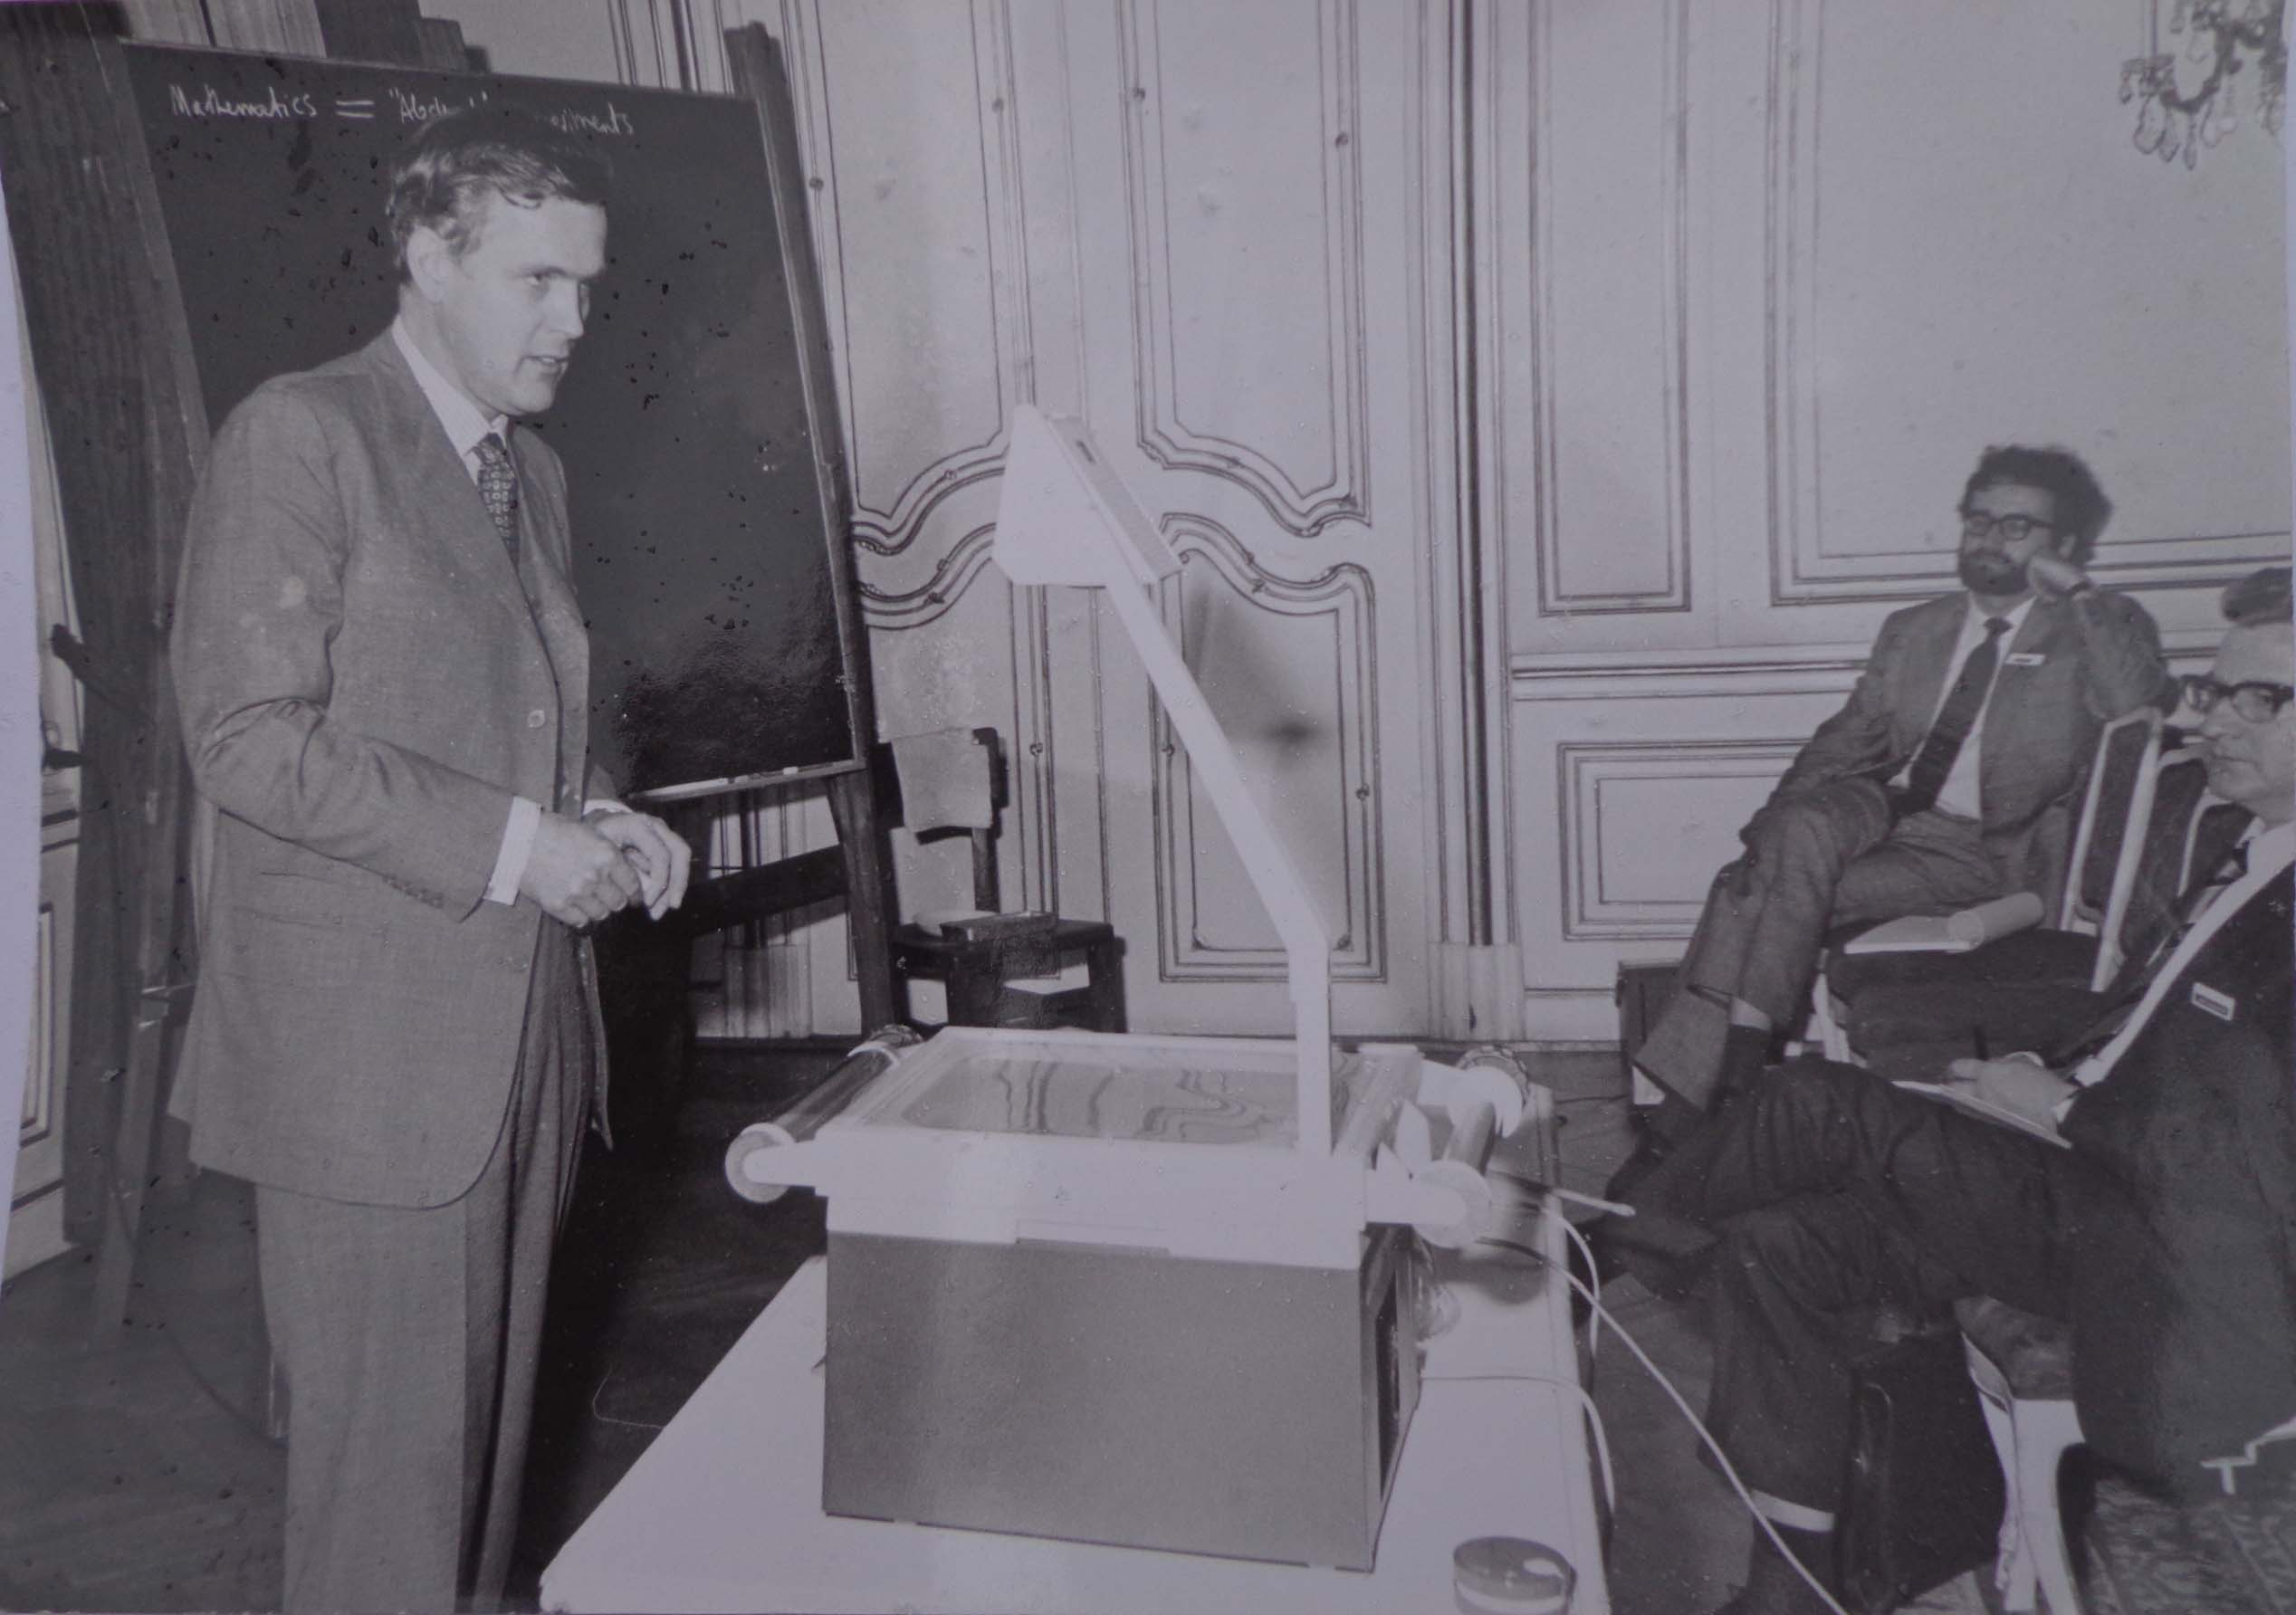

Rudolf Kalman bei seinem Vortrag am EMCSR 72 in Wien. Als Zuhörer sind Robert Trappl und (halb) Hans Blomberg zu sehen. An die Tafel schrieb Kalman als erstes „Mathematics= Abstract Experiments“.

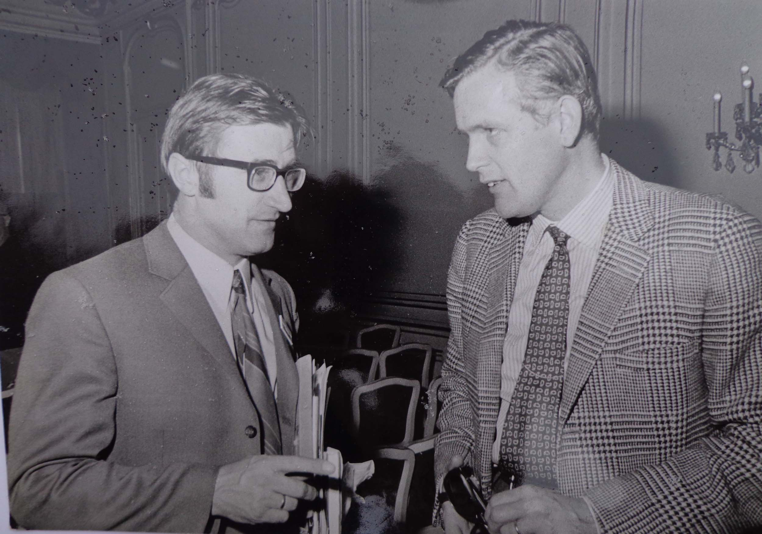

Franz Pichler mit Rudolf Kalman, Vienna 1972. Als Bewunderer von Rudolf Kalman und weil ich selber Gefallen daran hatte, habe ich mir immer wieder „Glencheck“-Anzüge, die Rudolf Kalman offenbar gerne trug, gekauft und ich habe bis heute einen solchen in Verwendung.

Die nächste Begegnung mit Rudolf Kalman war bei einem international besetzten Systemtheorie Seminar in Udine im Jahre 1975 zu dem ich auch einen Vortrag zum Thema „Allgemeine Dynamische Systeme“, ein Gebiet das mich damals interessierte, beisteuern durfte. Zusammen mit mir waren auch noch meine Mitarbeiter Karlheinz Kellermayr (leider bereits verstorben) und Herr Faffelberger (von dem ich derzeit keine Adresse kenne) sowie Günther Straka vom Mathematik Institut mit von der Partie. Leider habe ich keine Fotografien von diesem Seminar, es gibt aber einen durch Karlheinz Kellermayr angefertigten Schmalfilm. Die nachfolgende von Rudolf Kalman initierte Veranstaltung eines Systemtheorie Seminars auf einem Segelschiff, die in der Karibik stattfand und zu dem ich auch eine Einladung hatte, musste ich auslassen. Wahrscheinlich hatte ich das Geld dafür nicht zur Verfügung. Mit meinem Gastaufenthalt in Binghamton (1975/76) hatte sich auch mein Interesse stärker der „Allgemeinen Systemtheorie“, wie diese von George Klir geprägt wurde und dem „Systems Engineering“, das ich in Linz als Studienfach einrichten wollte, zugewandt. EMCSR 78 wurde von mir an der Universität Linz organisiert. Ich kann mich nicht erinnern ob ich mich hier auch um Rudolf Kalman als Vortragenden bemühte. Berühmte Plenarvortragende waren aber mit Lotfi Zadeh (Berkeley) und Rene Thom (Paris) gegeben.

Rudolf Kalman kam mit seiner Frau, es müssen wohl die 90íger Jahre gewesen sein, nach Linz. Leider habe ich keine genaue Erinnerung an diese Begegnung. Meine Frau erinnert sich, dass wir zusammen im Cafe des Hotels Schillerpark waren. Ich habe in Erinnerung, dass ich damals von Rudolf Kalman erfahren habe, dass er ein großer Bewunderer der Musik von Anton Bruckner ist und das er vergeblich versucht hat, das Brucknermuseum in Ansfelden zu besuchen. Wahrscheinlich war das Ehepaar Kalman damals nur auf einer Durchreise von Budapest nach Zürich.

Im Jahre 2010 ergab sich aber erneut eine Gelegenheit zu einem Besuch in Linz. Wie es dazu kam weiss ich auch leider nicht mehr genau. Ich nehme an, dass ich an ihn, da ich wusste, dass er regelmäßig im Sommer in Zürich ist, die Anfrage zu einem möglichen Besuch richtete. Ich erhielt prompt eine Antwort und es galt eine entsprechende Einladung zu einem Vortrag bei dem Mechatronikern der JKU zu erhalten. Kurt Schlacher, der als Professor für Regelungstheorie natürlich mit dem Werk und der Bedeutung der Leistung von Rudolf Kalman vertraut war, bot hier sofort seine Unterstützung an. Die folgende Seite gibt das für den Aufenthalt von Kalman geplante Programm an:

Franz Pichler
Dr.phil., em. Univ. Professor (Systemtheorie)
Schallenbergerweg 7
4048 Puchenau Tel 0732 245808, 0664 233 8775 3. Juli 2010

Programm zum Besuch von Prof. Rudolf Kalman, JKU, 10-14. Juli 2010

Samstag 10. Juli Ankunft von Prof. Kalman mit Gattin in Linz,
Unterbringung im ARCOTEL
- Uhr : Besuch der Oper „Die Zauberflöte“ ,
Kindervorstellung am Pöstlingberg
- Uhr : zusammen mit Prof. Kalman bei Kaffee und Wein im Restaurant
„Pöstlingbergschlössl“, Tischreservierung für 8 Personen
Sonntag 11. Juli Prof. Kalman trifft im Arcotel Prof. Bruno Buchberger zu einem Gespräch
Montag 12. Juli 10 Uhr Prof. Kalman besucht Prof. Kurt Schlacher, JKU, Science Park
anschließend eventuell gemeinsames Mittagessen im „Kepler“
18 Uhr ARCOTEL: Empfang für Prof. Kalman durch den Rektor der JKU,
Prof. Dr. Richard Hagelauer (max 30 Personen)
Dienstag 13. Juli 14 Uhr Science Park Raum MT 128 Vortrag von Prof. Kalman
„Interactions between Mathematics and Systems“
Mittwoch 14. Juli Abreise von Prof. Kalman mit Gattin mit eigenem Auto.

Kurzbiographie zu Prof. Kalman

Rudolf Kalman, geboren am 19. Mai 1930 in Budapest. Studium der Elektrotechnik in den USA
(MIT, bachelor´s degree 1953, master´s degree 1954, Columbia University, D. Sci. degree 1957)
1958- 1964 RIAS (Research Institute for Advanced Study in Baltimore), 1964- 1971 Professor an der Stanford University, und 1972-1992 an der University of Florida, Gainesville, Florida, 1973- 1997 ad personam chair für Mathematische Systemtheorie an der ETH Zürich.

Von seinen wissenschaftlichen Beiträgen ist wohl das Kalman Filter ( eine auf dem Prinzip der kleinsten Fehlerquadrate basierende rekursive Zustandsraum-Methode zur optimalen Trennung von verrauschten Signalen) der bekannteste. Darüber hinaus waren seine Beiträge zur Mathematischen Systemtheorie (Steuerbarkeit, Beobachtbarkeit, Minimalität, Realisierung) im besonderen seine auf der Theorie der R-Moduln gegründete einheitliche Theorie linearer zeitinvarianter Systeme bahnbrechend. Neuere Arbeiten von Rudolf Kalman wenden die Methoden der Mathematischen Systemtheorie auf die Grundlagen der Statistik und auf die Theorie der Netzwerke an.

Prof. Kalman erhielt zahlreiche Ehrendoktorate und ist Träger bedeutender Preise, u.a. erhielt er die IEEE Centennial Medal (1984), den Inamori Foundation´s Kyoto Price in High Technology (1985), den Richard E. Bellman Control Heritage Award (1997) und als besondere Auszeichnung den NAE Charles Stark Draper Prize (2008), der als ein „Nobelpreis für Techniker“ gelten kann. Kürzlich wurde er auch mit der National Medal of Science durch President Barack Obama (2009) ausgezeichnet.

Dieses Programm wurde in den wesentlichen Punkten durchgeführt. Die folgenden Bilder zeigen einzelne Stationen des Besuches von Rudolf Kalman und seiner Frau Dina.

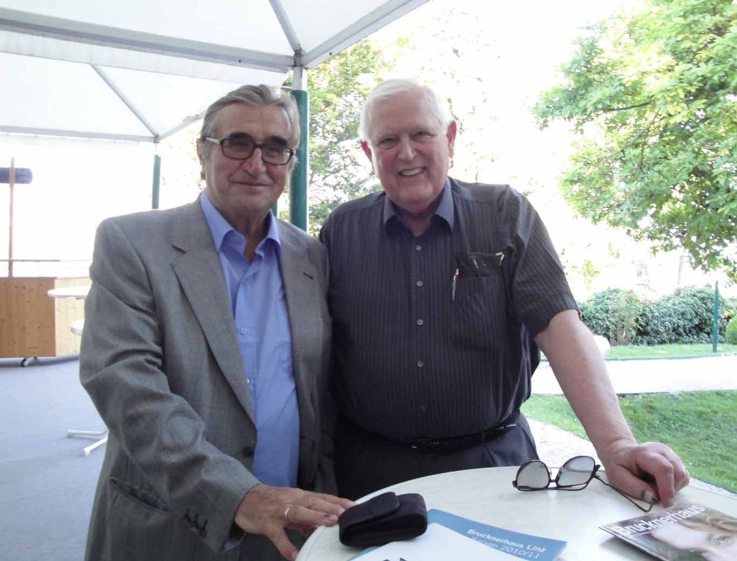

Franz Pichler und Rudolf Kalman im Theaterzelt am Pöstlingberg

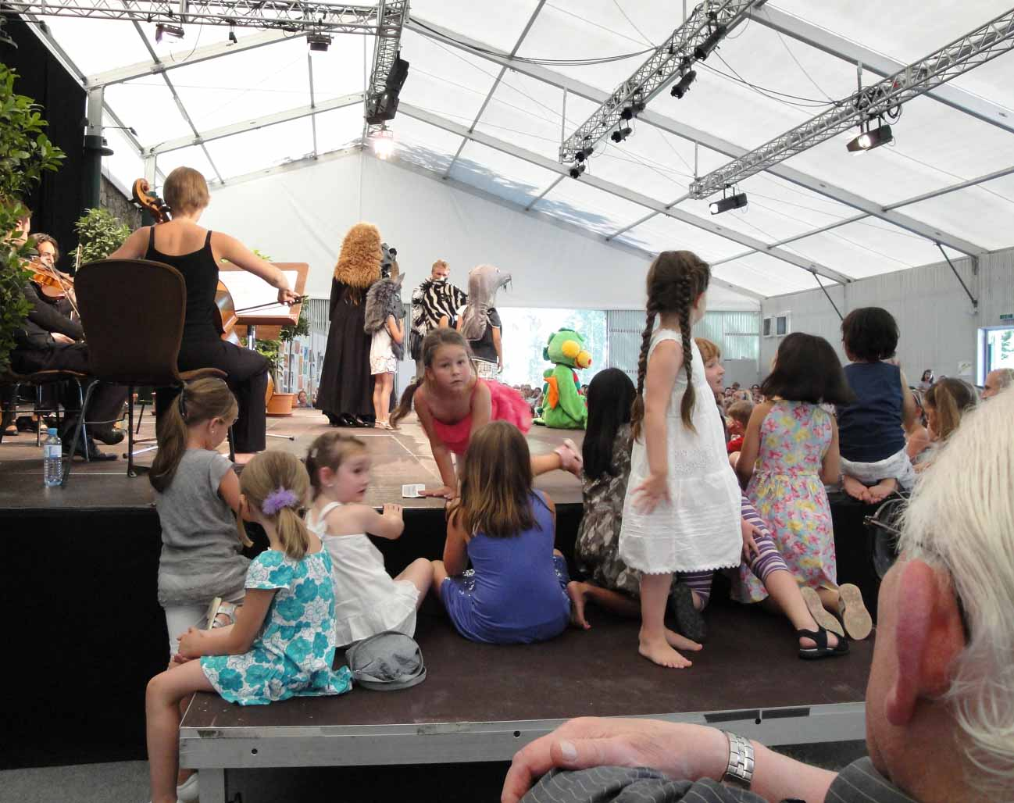

Rudolf und Dina Kalman in der Kindervorstellung „Die Zauberflöte“ am Pöstlingberg. Die kleinen Mädchen im Vordergrund errangen als „Nebendarsteller“ eine bessere Sicht.

Als kleiner Ausflug in die nähere Umgebung von Linz unternahmen wir einen Besuch
der Stiftskirche Wilhering wobei wir die Donau in Ottensheim mit der Drahtseilfähre überquerten.

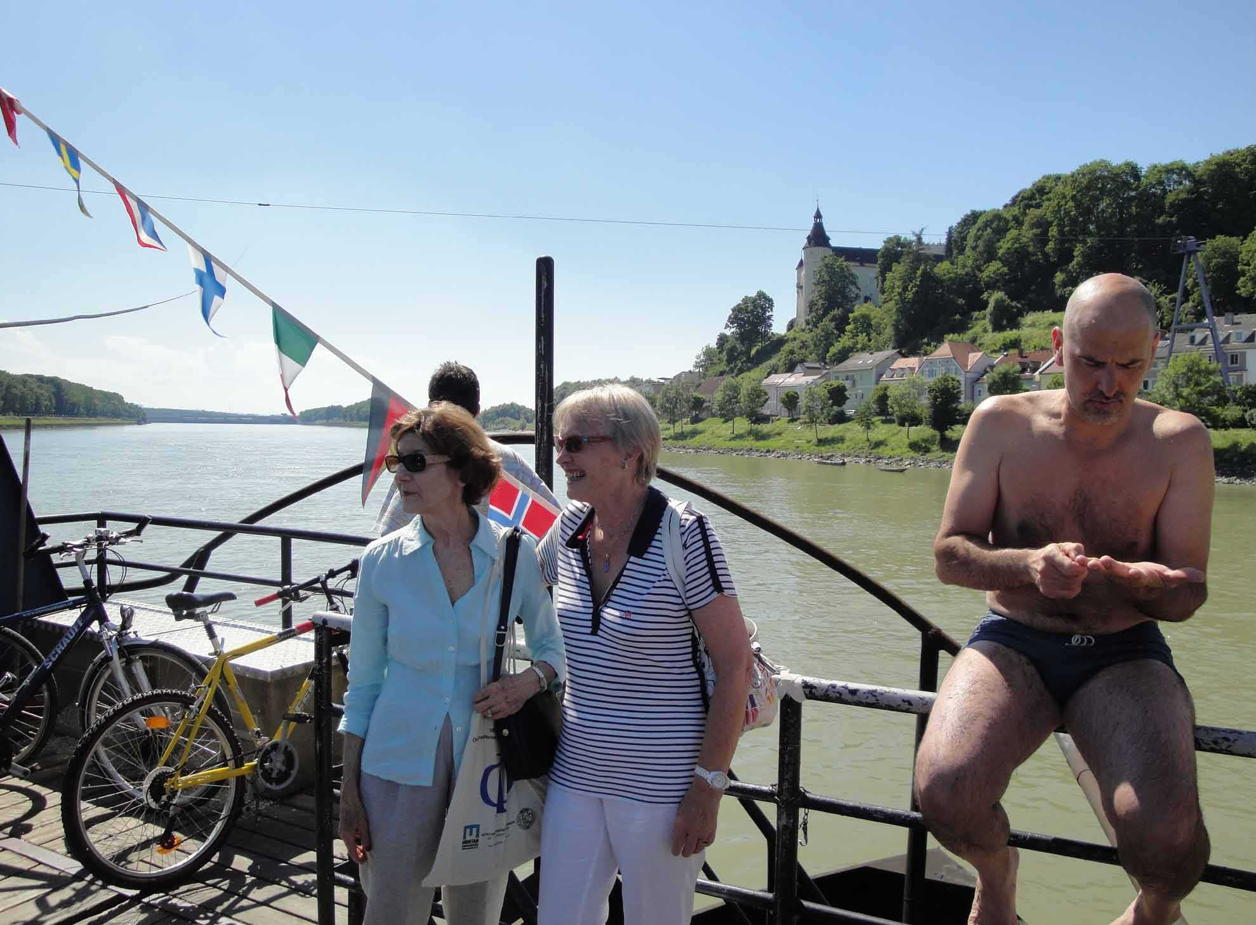

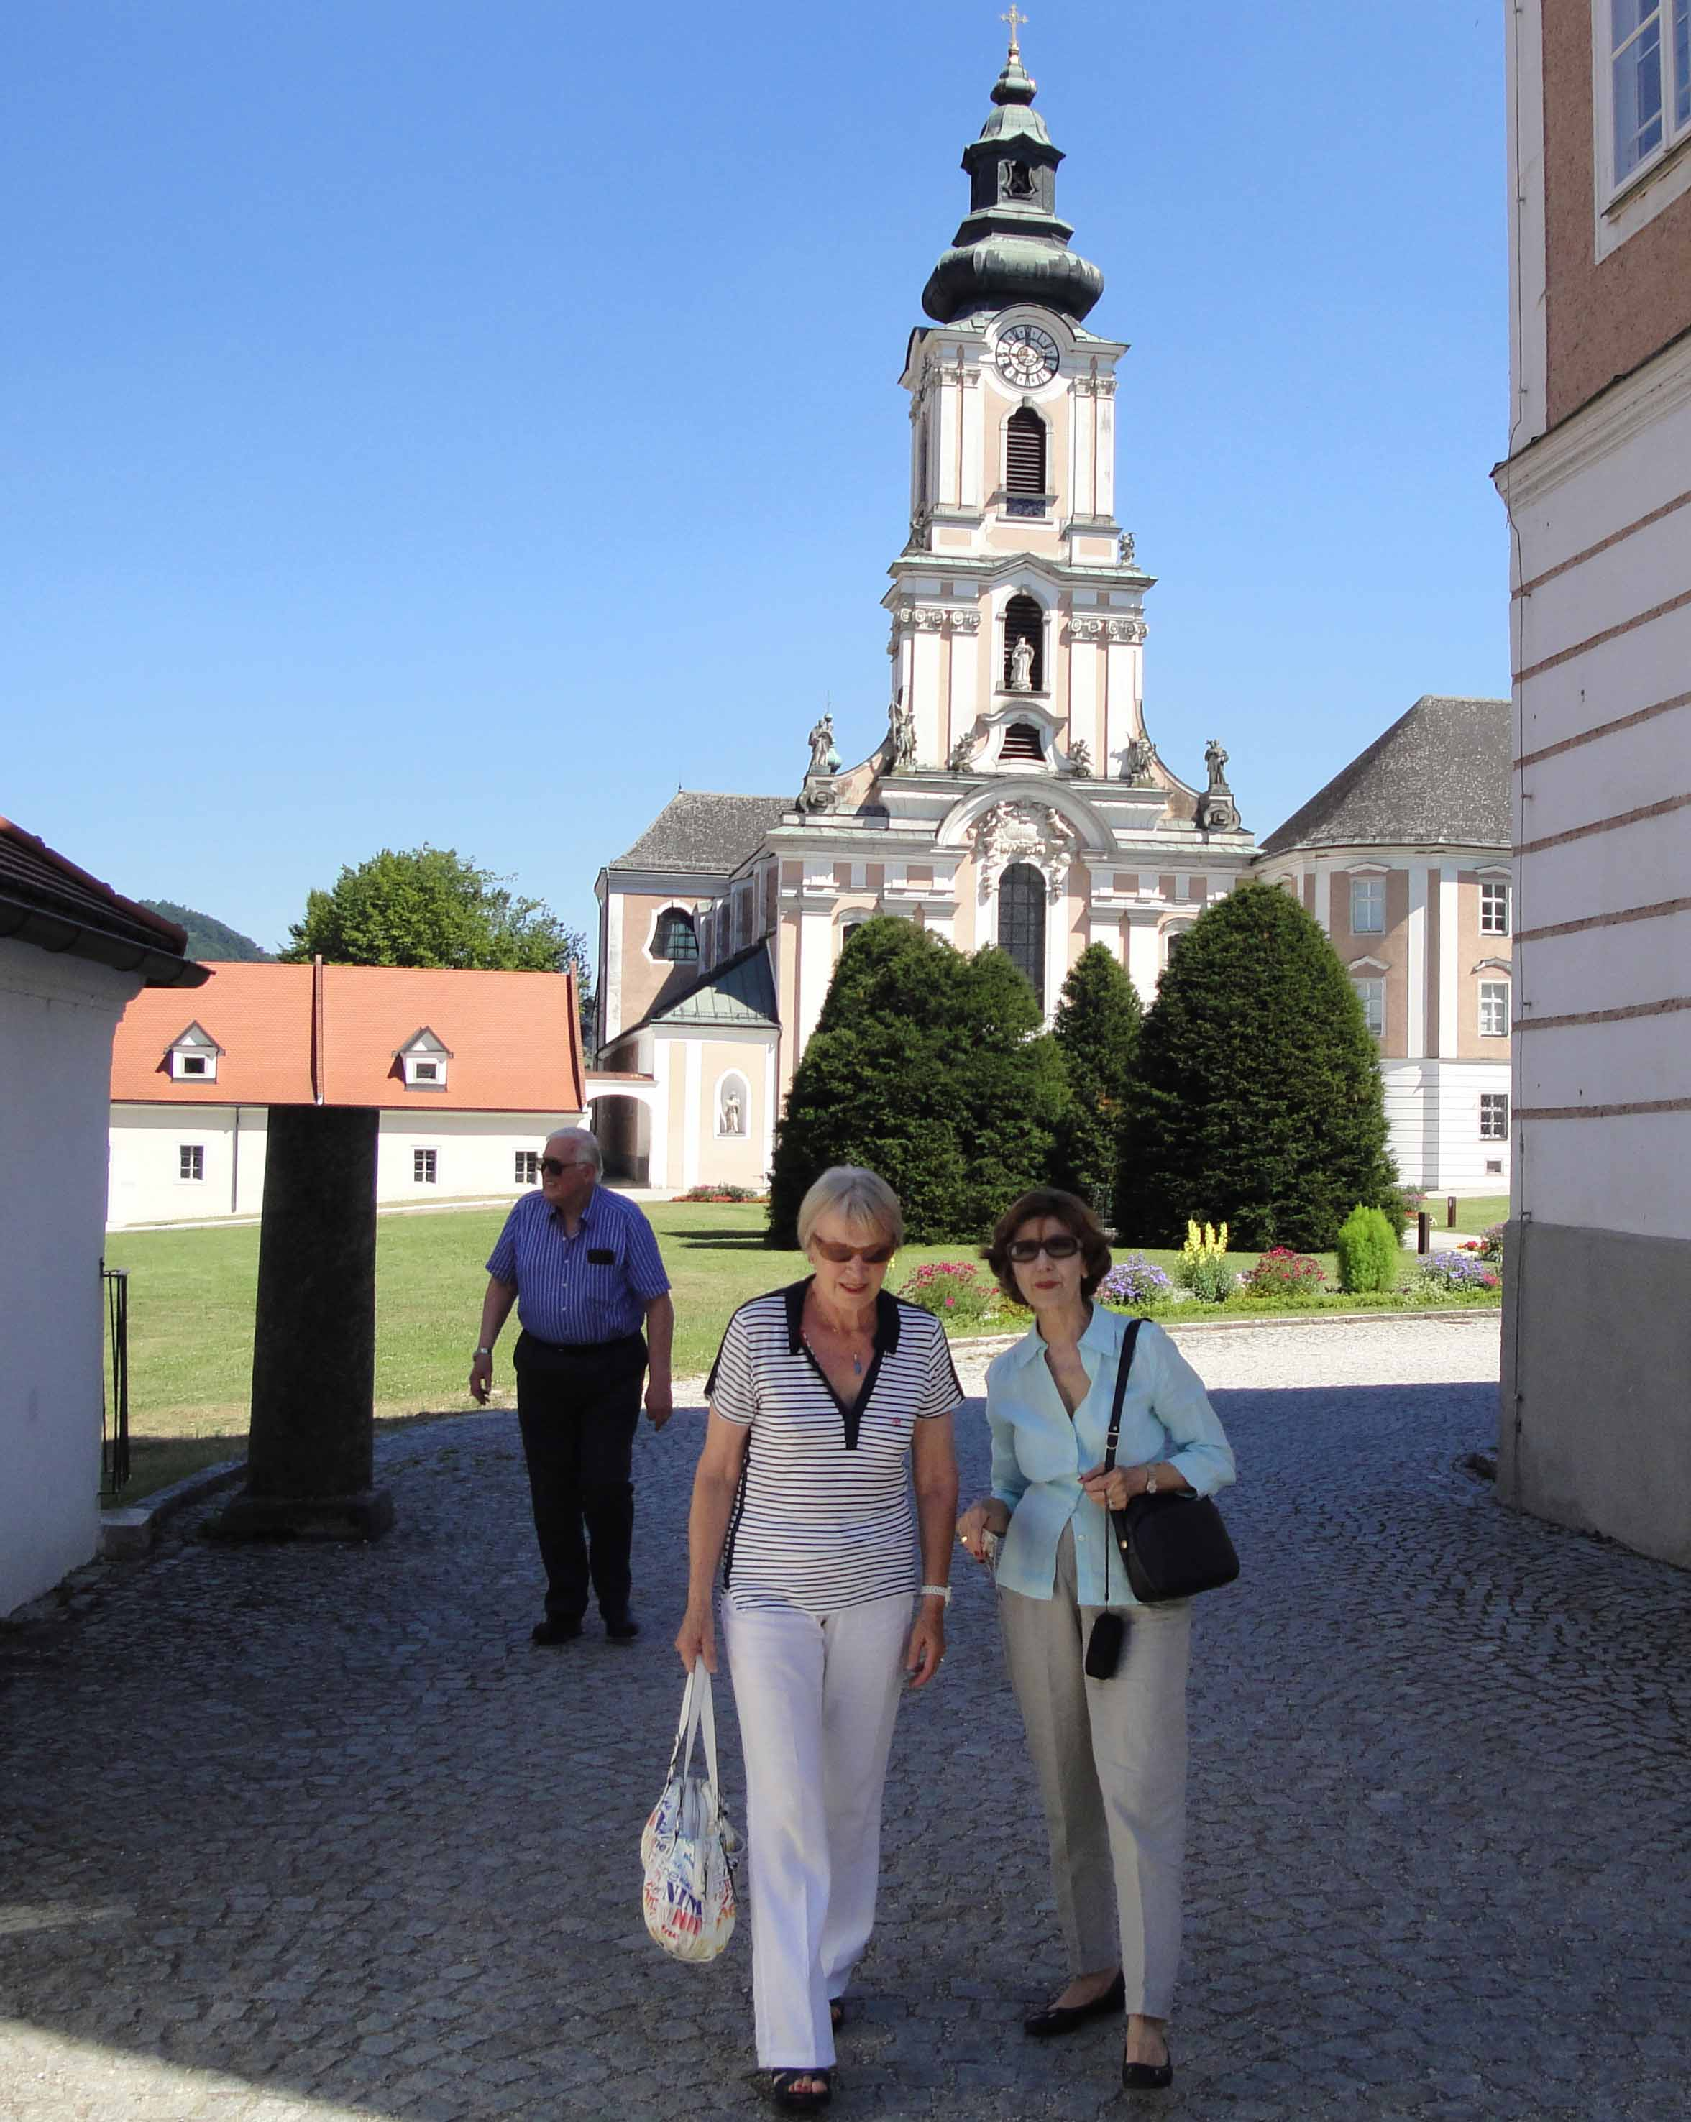

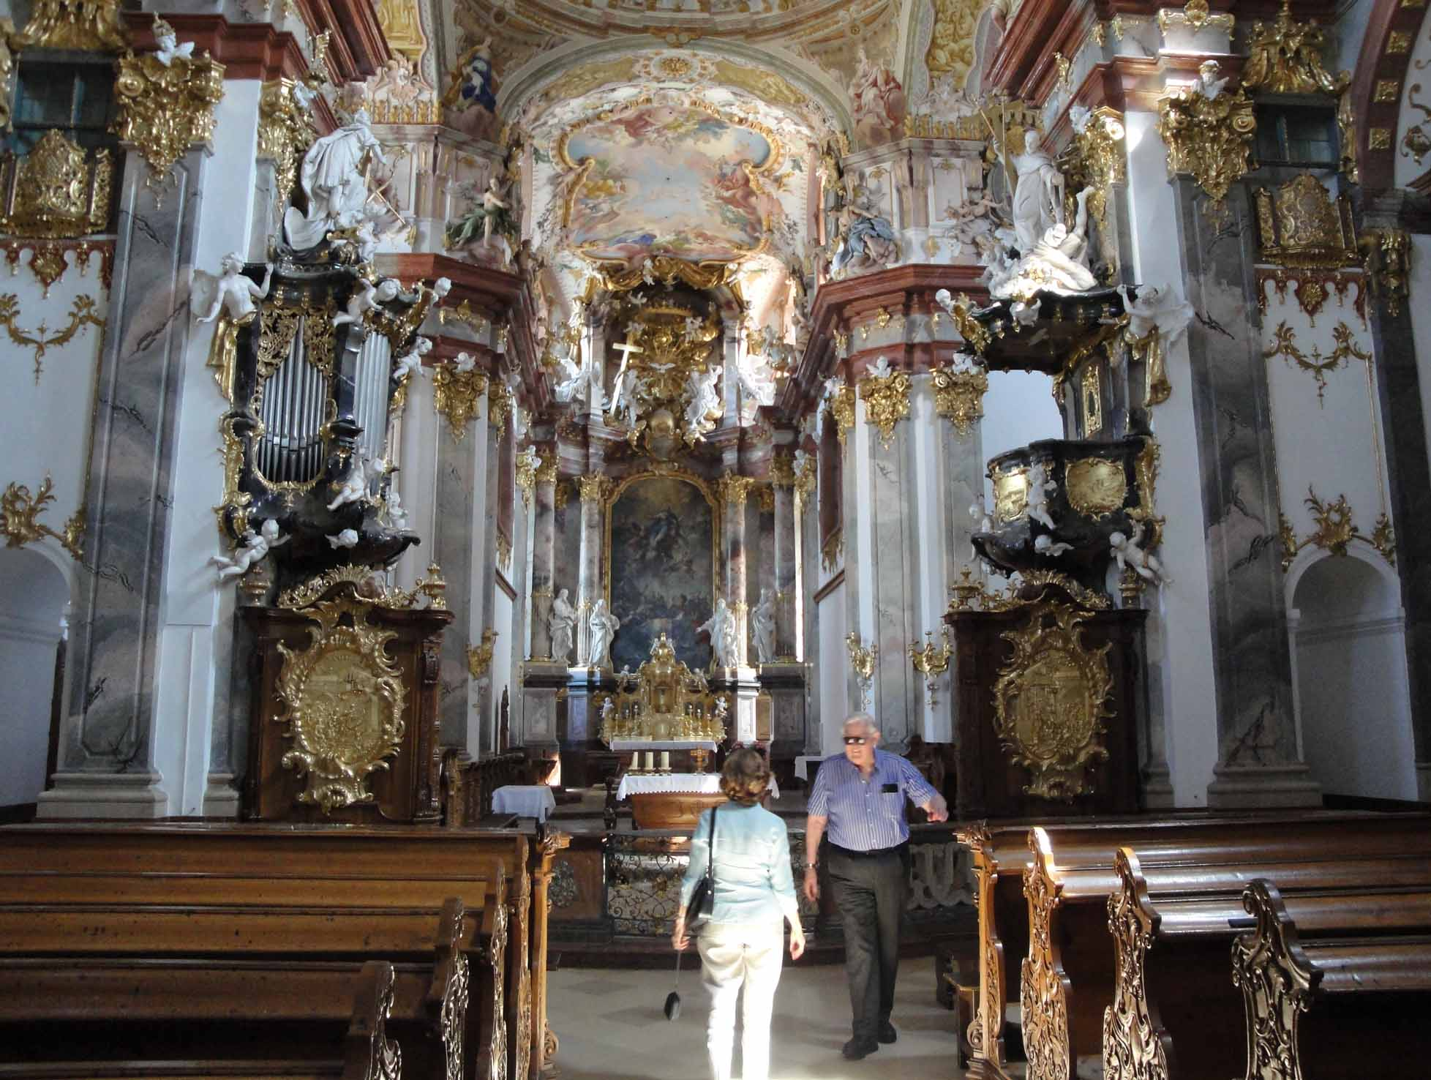

Am Sonntag unternahmen wir, bei leider sehr heissem Wetter eine Fahrt nach Südböhmen um die schöne Stadt Krumau (Ceske Krumlov) zu besuchen.

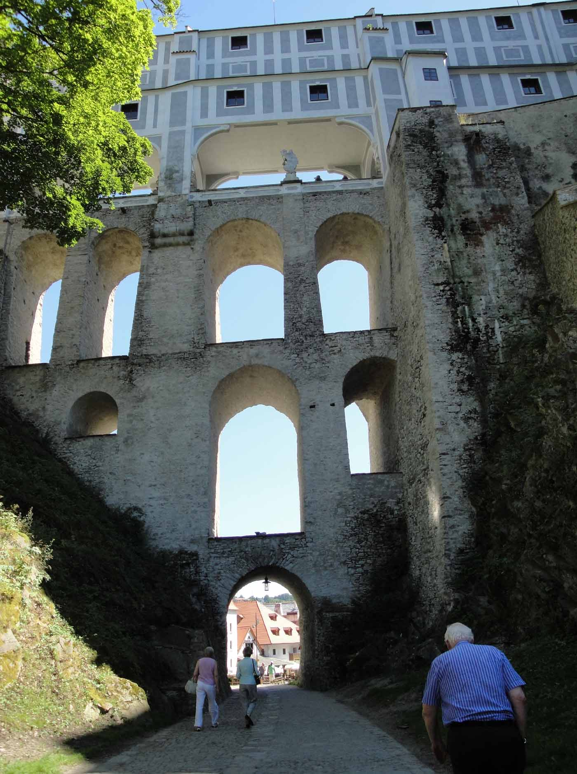

Mehrstöckige Verbindungsgänge am Schloss in Krumau

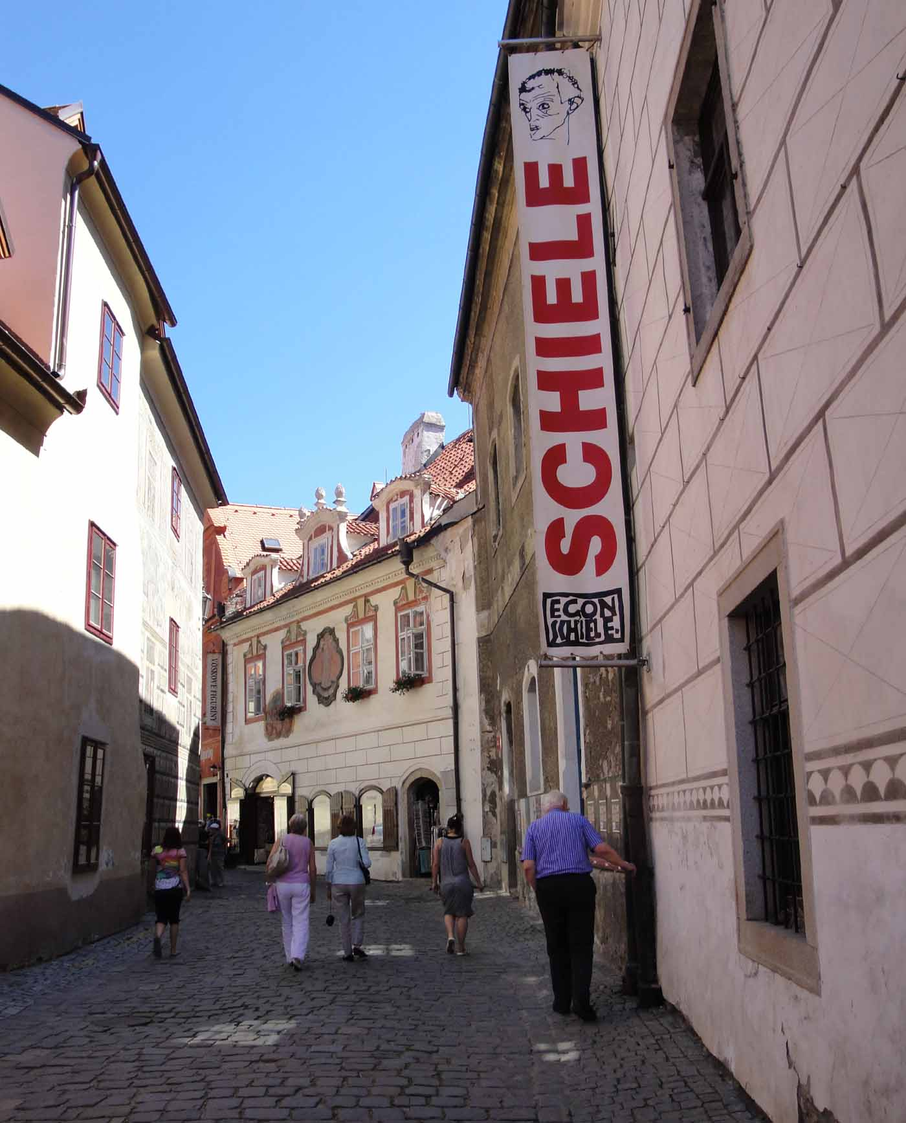

Die engen Gassen von Krumau spendeten uns einen kühlen Schatten

Der Montag war für den Vortrag an der Johannes Kepler Universität reserviert. Trotz des heissen Wetters und der Sommerferien fanden sich etwa 80 Zuhörer ein um dem Vortrag zum Thema „Interactions between Mathematics and Systems“ beizuwohnen. Der Inhalt drehte sich um einen neuartigen mathematischen Ansatz zur Modellierung von elektrischen Netzwerken, ein Thema das Rudolf Kalman in seinen Jahren nach seiner Emeritierung von der ETH Zürich beschäftigte.

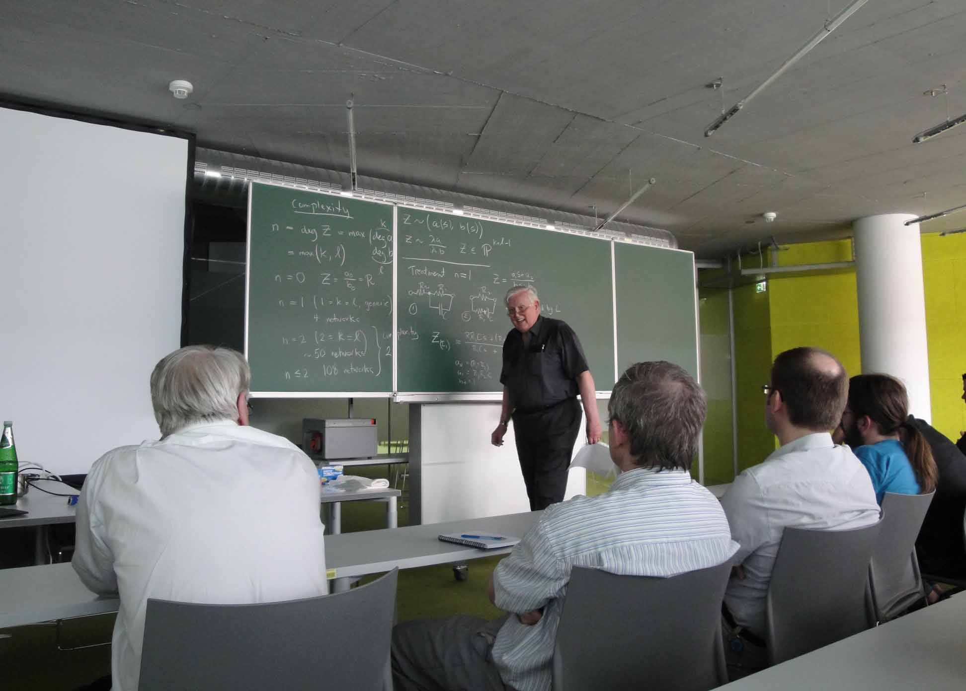

Rudolf Kalman bei seinem Vortrag im Science Park I (Mechatronik)

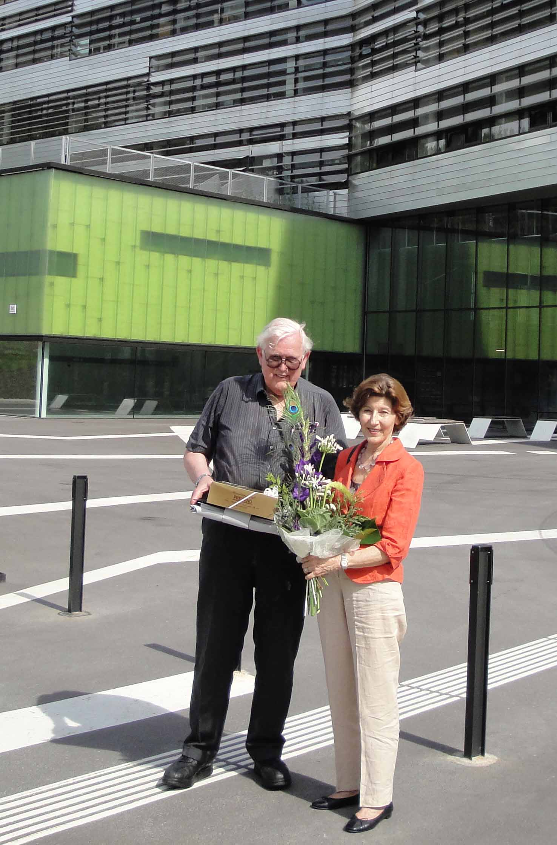

Rudolf und Dina Kalman mit Gastgeschenken belohnt

Die Abhaltung der internationalen Konferenz EUROCAST in Las Palmas, Gran Canaria im Jahre 2013 bot die Gelegenheit Rudolf Kalman dafür als Plenarvortragenden zu gewinnen.
Ich hatte nicht geglaubt eine Zusage zu erhalten, da es im Gegensatz zu uns Mitteleuropäern für einen Bewohner des immer warmen Florida nicht so attraktiv ist, im Februar in das frühlingshafte Las Palmas zu reisen. Ich wurde jedoch eines besseren belehrt, Rudolf Kalman
sagte zu. Dies sogar ohne einen Wunsch zur Begleichung der Flugkosten und ohne einer Honorarforderung. Der Veranstalter hatte nur die Hotelkosten zu übernehmen. Professor Roberto Moreno Diaz, mein treuer Kollege und Freund, Gründer der Informatik an der Universität von Las Palmas, freute sich mit mir, einen so berühmten Plenarvortragenden den meist jungen Teilnehmern der Tagung bieten zu können.

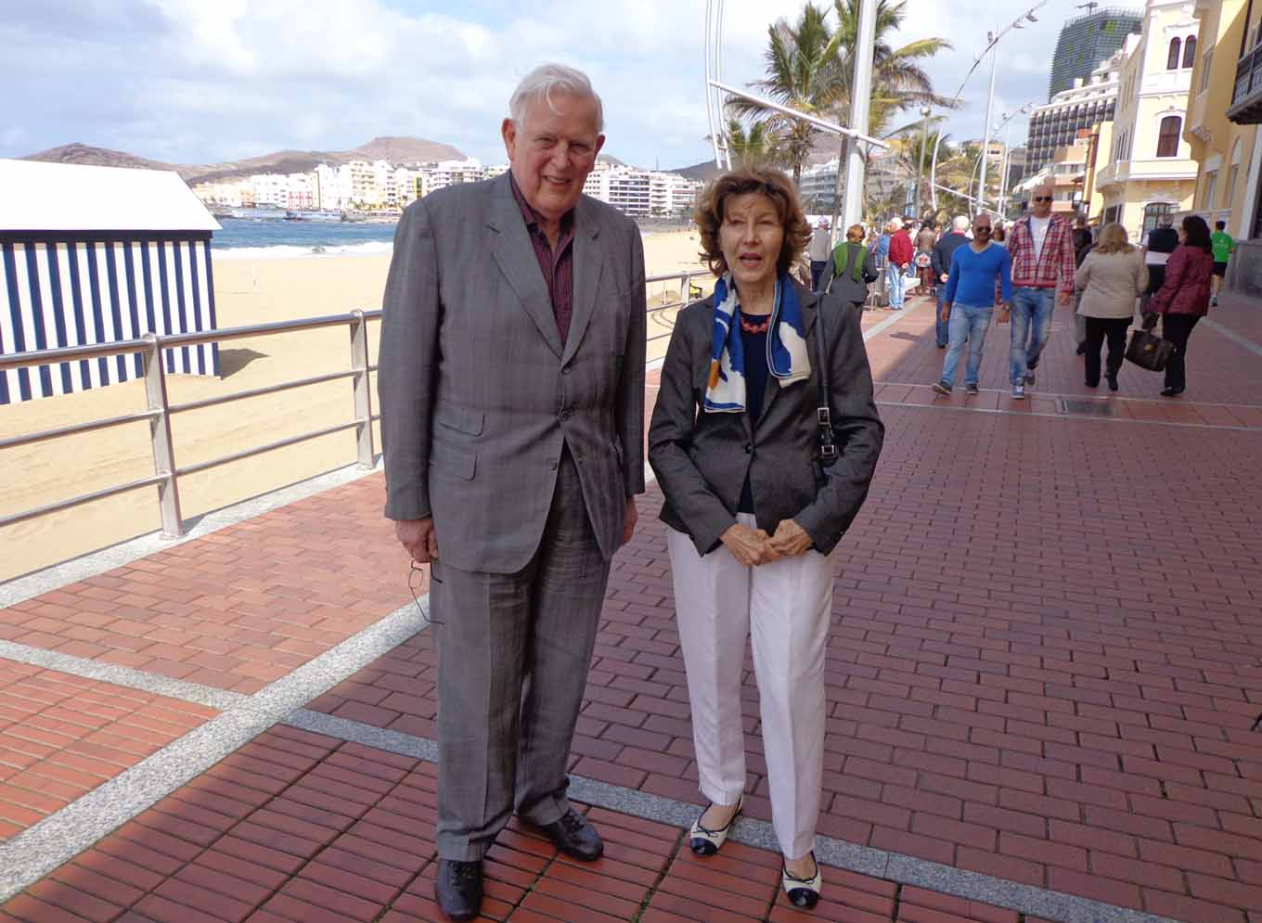

Es war der erste Besuch von Rudolf und Dina Kalman der Kanarischen Inseln und ich traf beide gleich nach meiner Ankunft am Paseo Las Canteras, der Flaniermeile direkt am schönen Badestrand von Las Palmas.

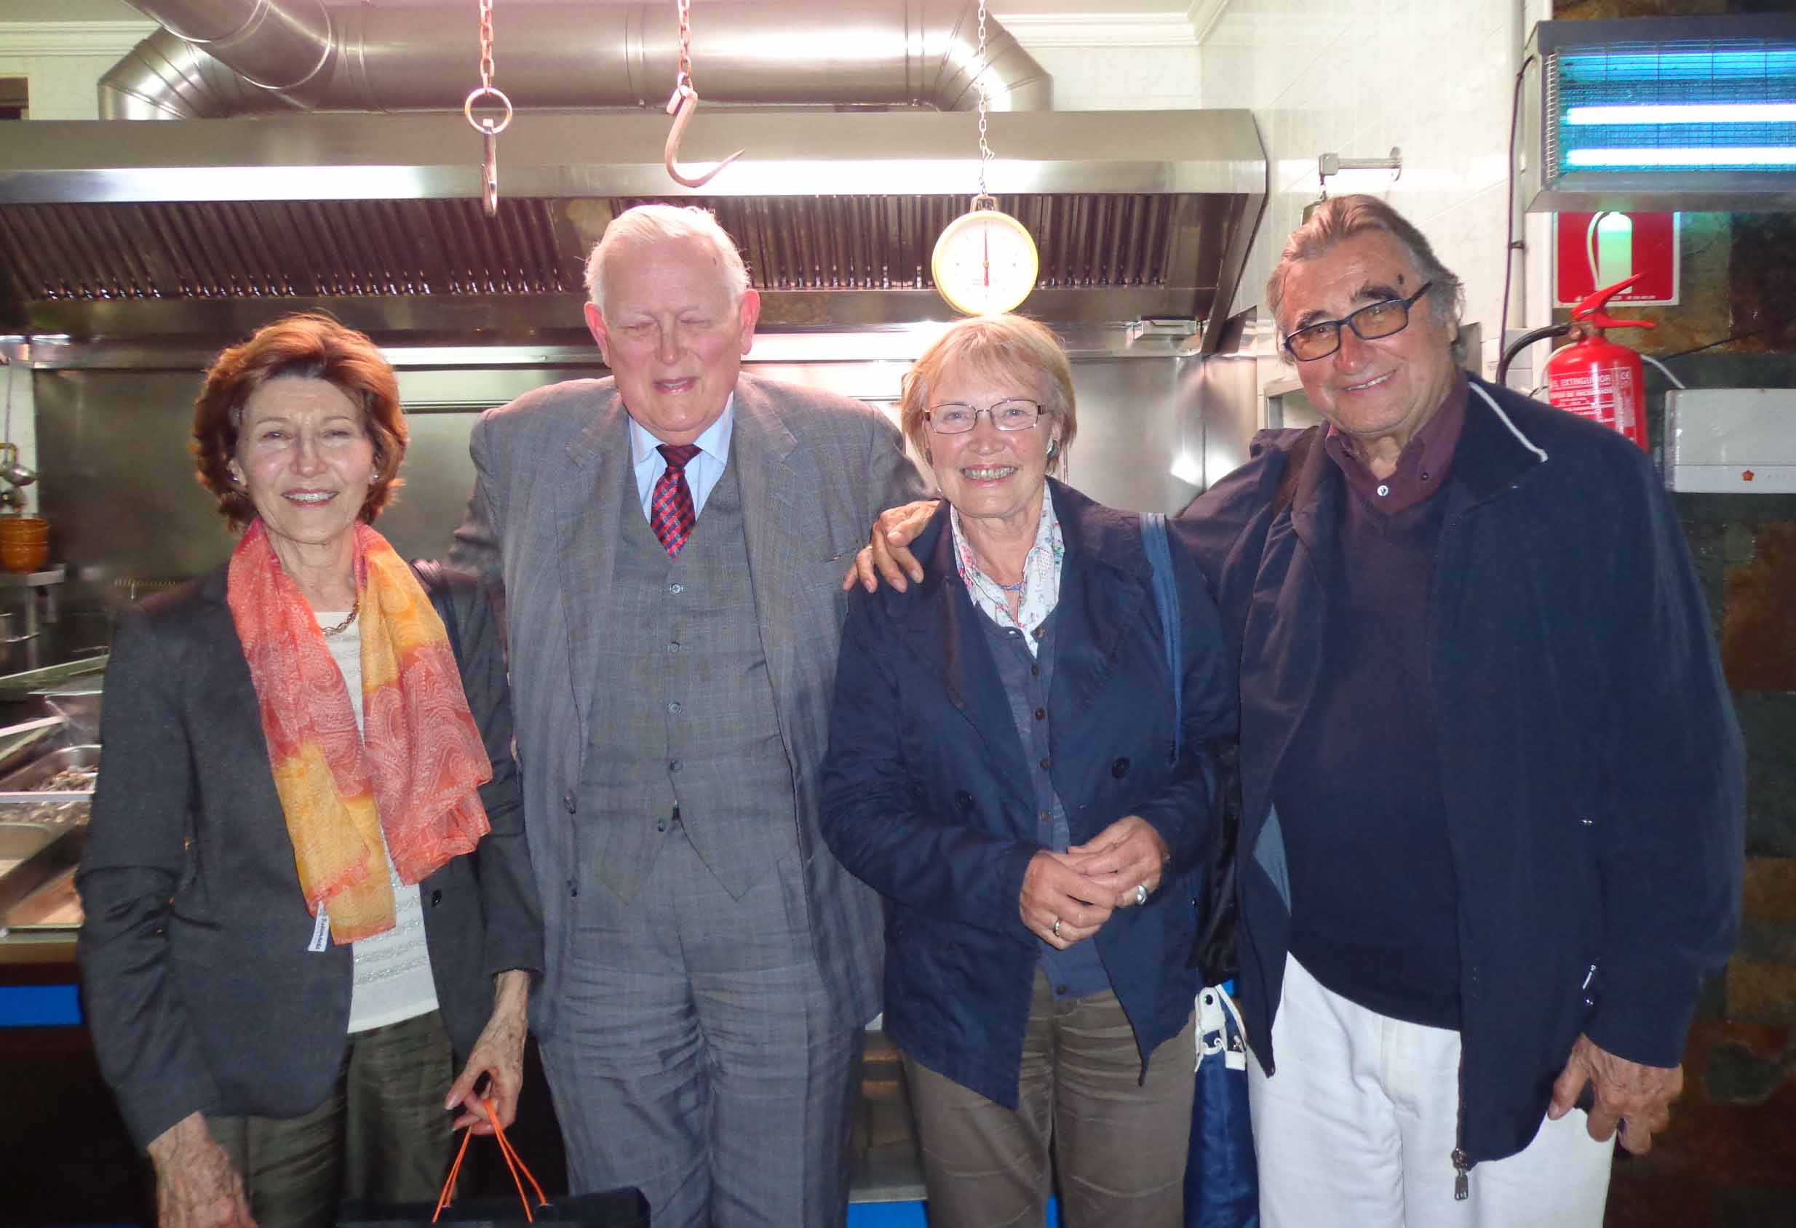

Das Mittagessen im urigen Fischrestaurant „Amigo Camillo“ direkt am Wasser,
gebaut auf den schwarzen Lavafelsen war ganz nach unserem Geschmack

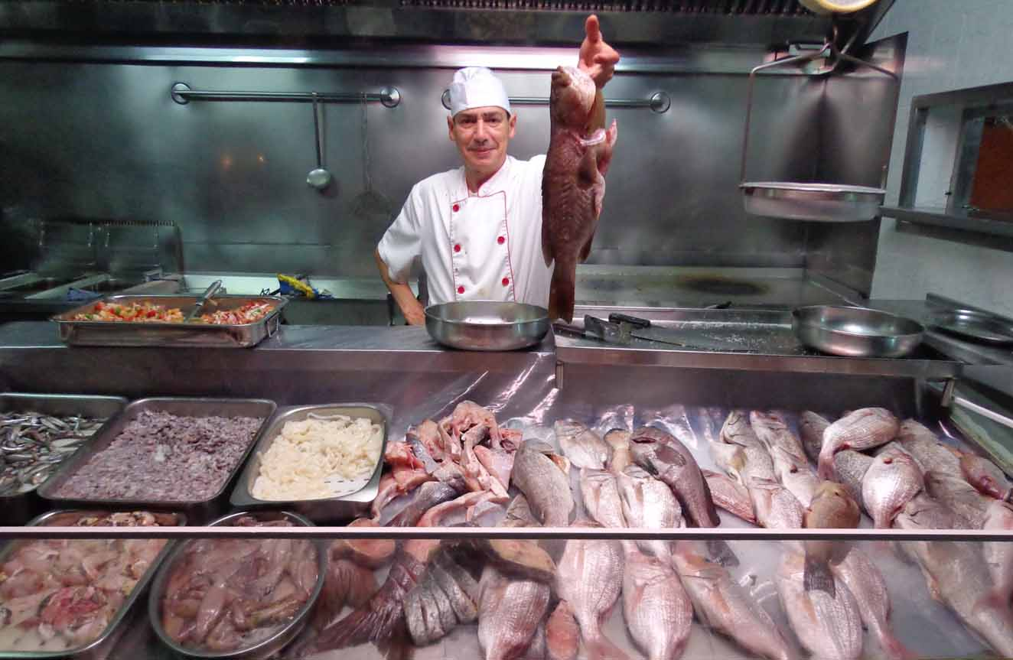

Die frischen Fische werden nach Wahl zubereitet. Die Gattung Sama, eine Brasse,
gehört dabei zu den besten.

Die Tagung fand traditionsgemäß im „Museo Elder“ einem in der Nähe der Canteras Beach gelegenem technisch-naturwissenschaftlichem Museum statt.

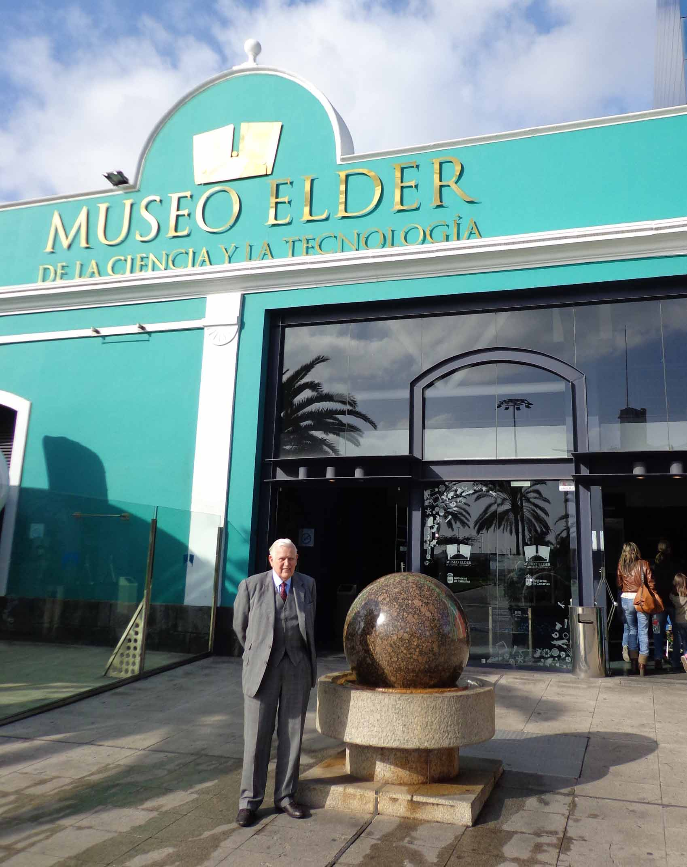

Rudolf Kalman am Eingang des „Museo Elder“

Während ich und Rudolf Kalman im Museo Elder zu tun hatten und Rudolf dort Albert Einstein einen Besuch abstattete, scheint sich Roberto um Dina Kalman gekümmert zu haben

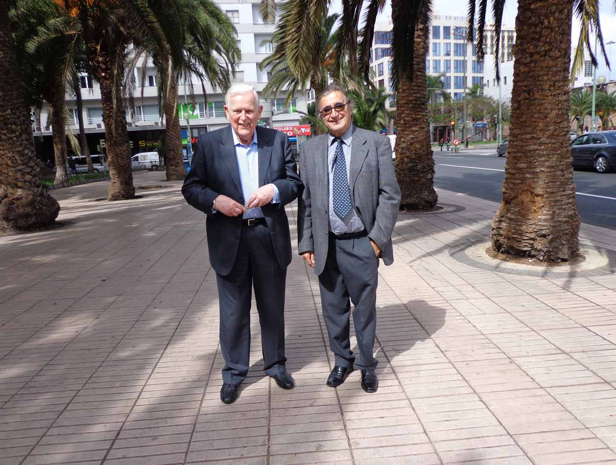

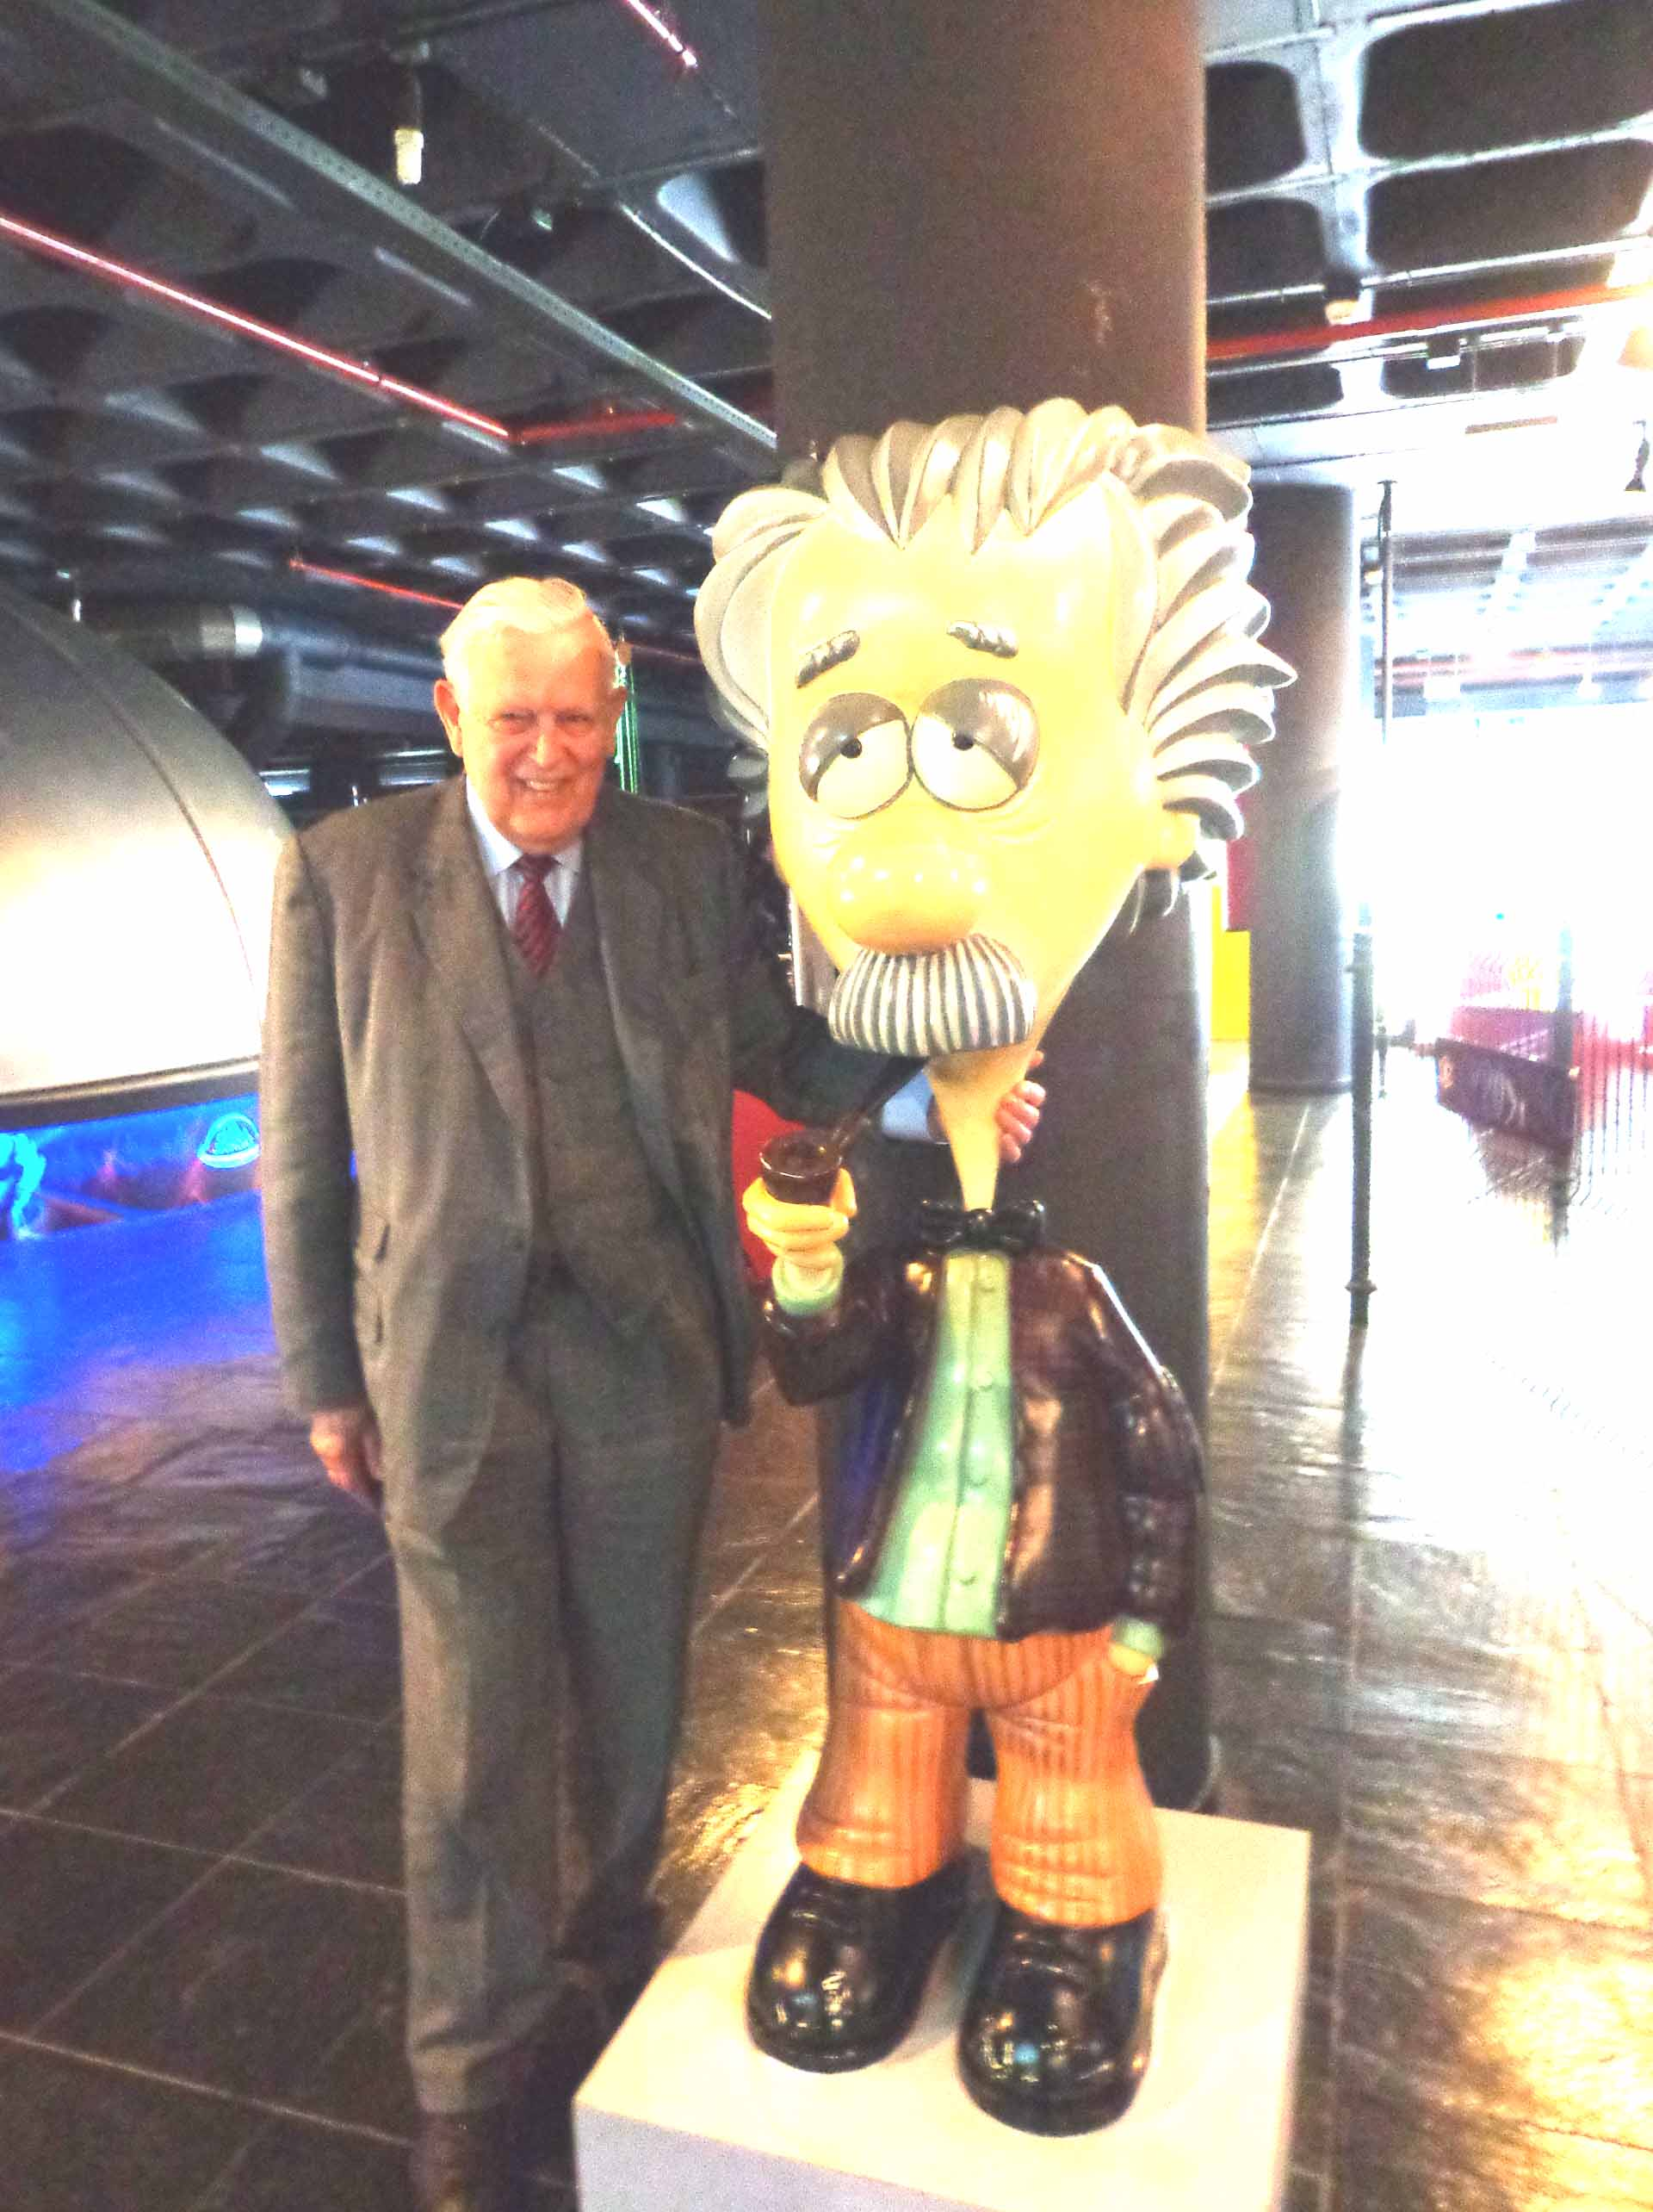

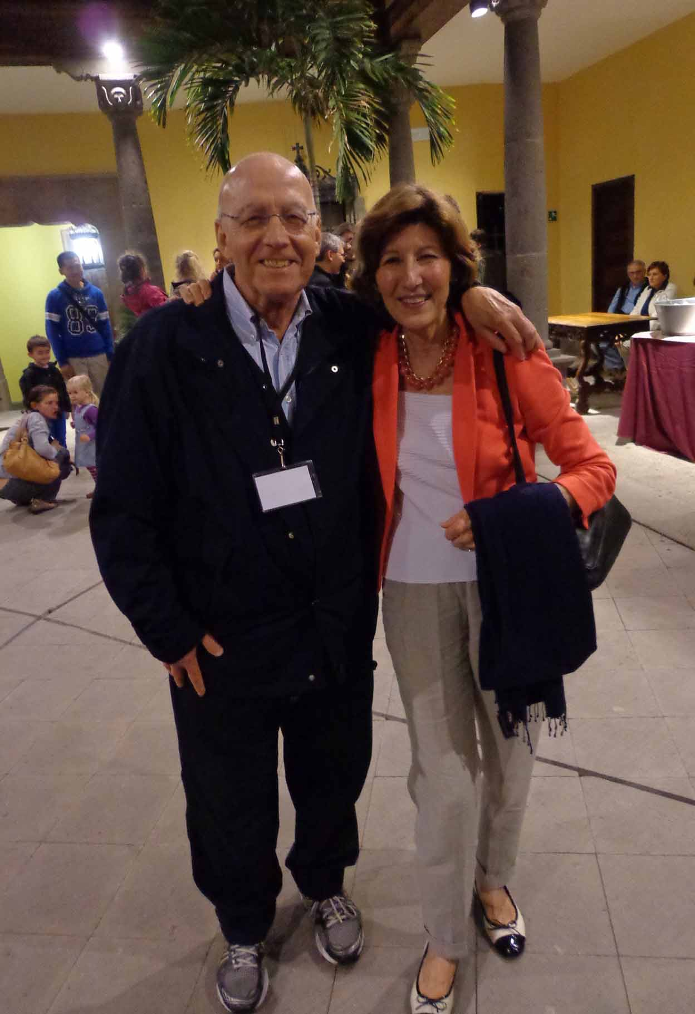

In den Tagen der Konferenz wurde auch der Karneval in Las Palmas mit Umzügen begangen.
Die folgenden Bilder zeigen einige Gruppen direkt am Paseo vor dem Hotel Kristina, in dem die Kalman´s wohnten.

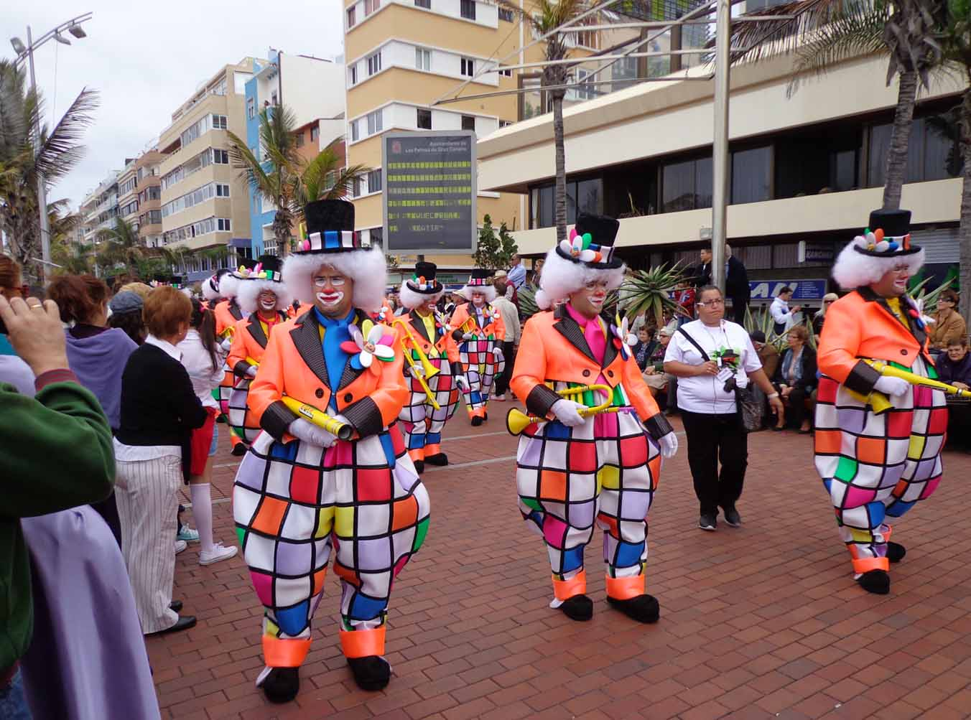

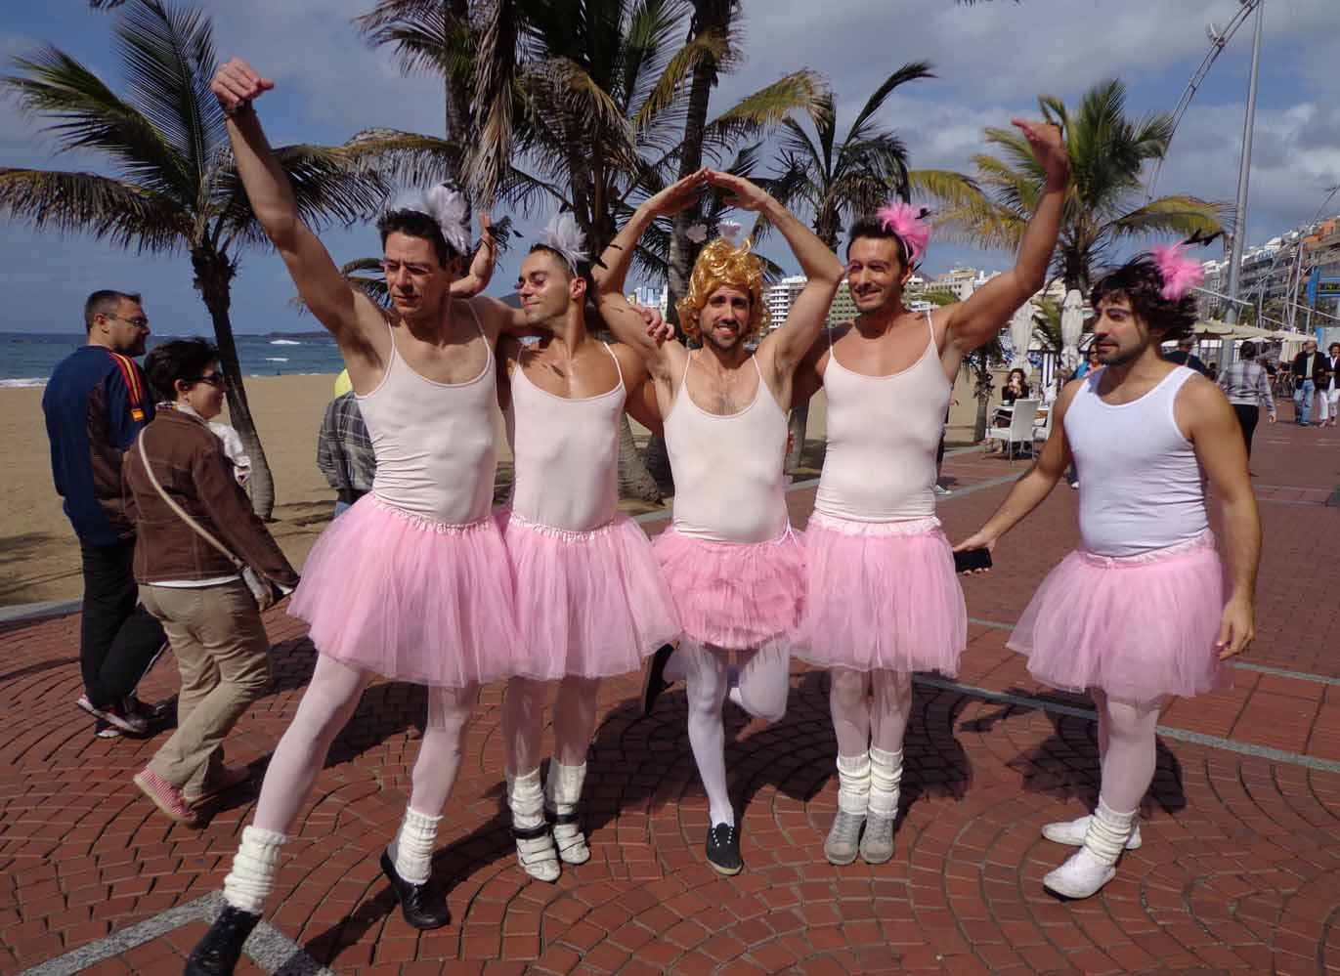

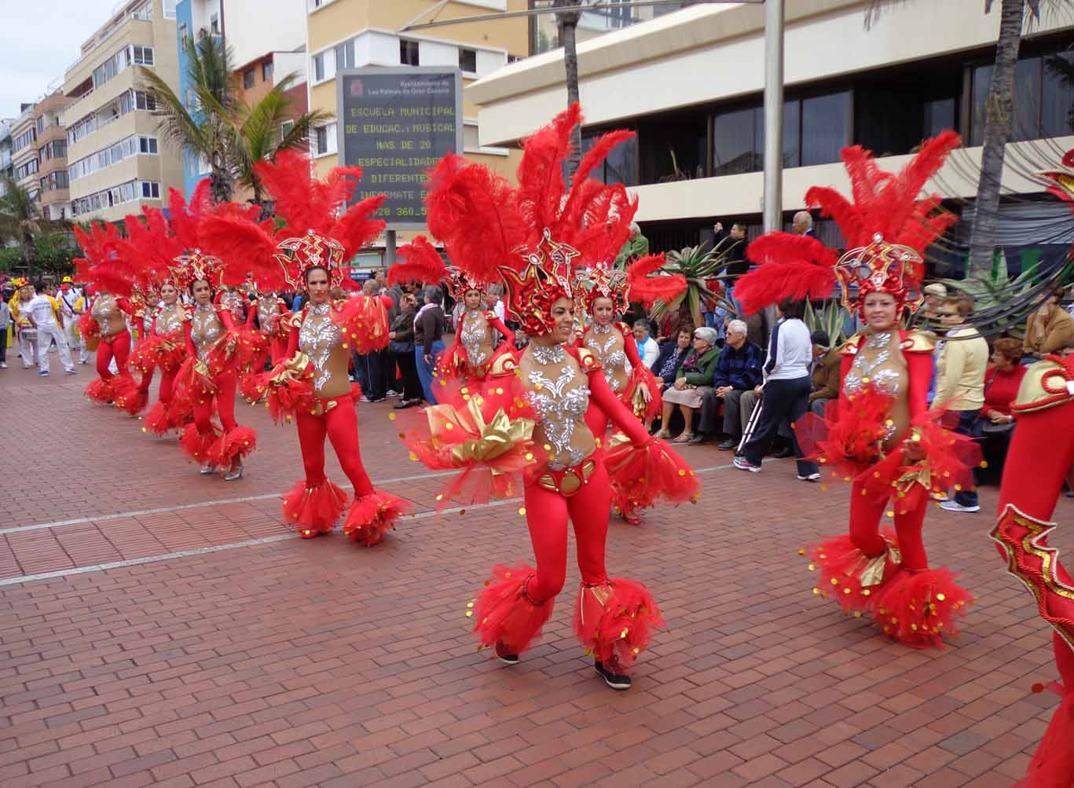

Im Rahmen der Tagung fanden auch kleine Exkursionen statt, so auch zum „Kolumbus Haus“, dem Casa Colon, wo Kolumbus einmal auf seinen Fahrten nach Südamerika Station gemacht hat und einige Zeit gewohnt haben soll. Neben dem Besuch des Museums wurde auch eine kleine folkloristische Party mit Einlagen einer kanarischen Musikgruppe gegeben.

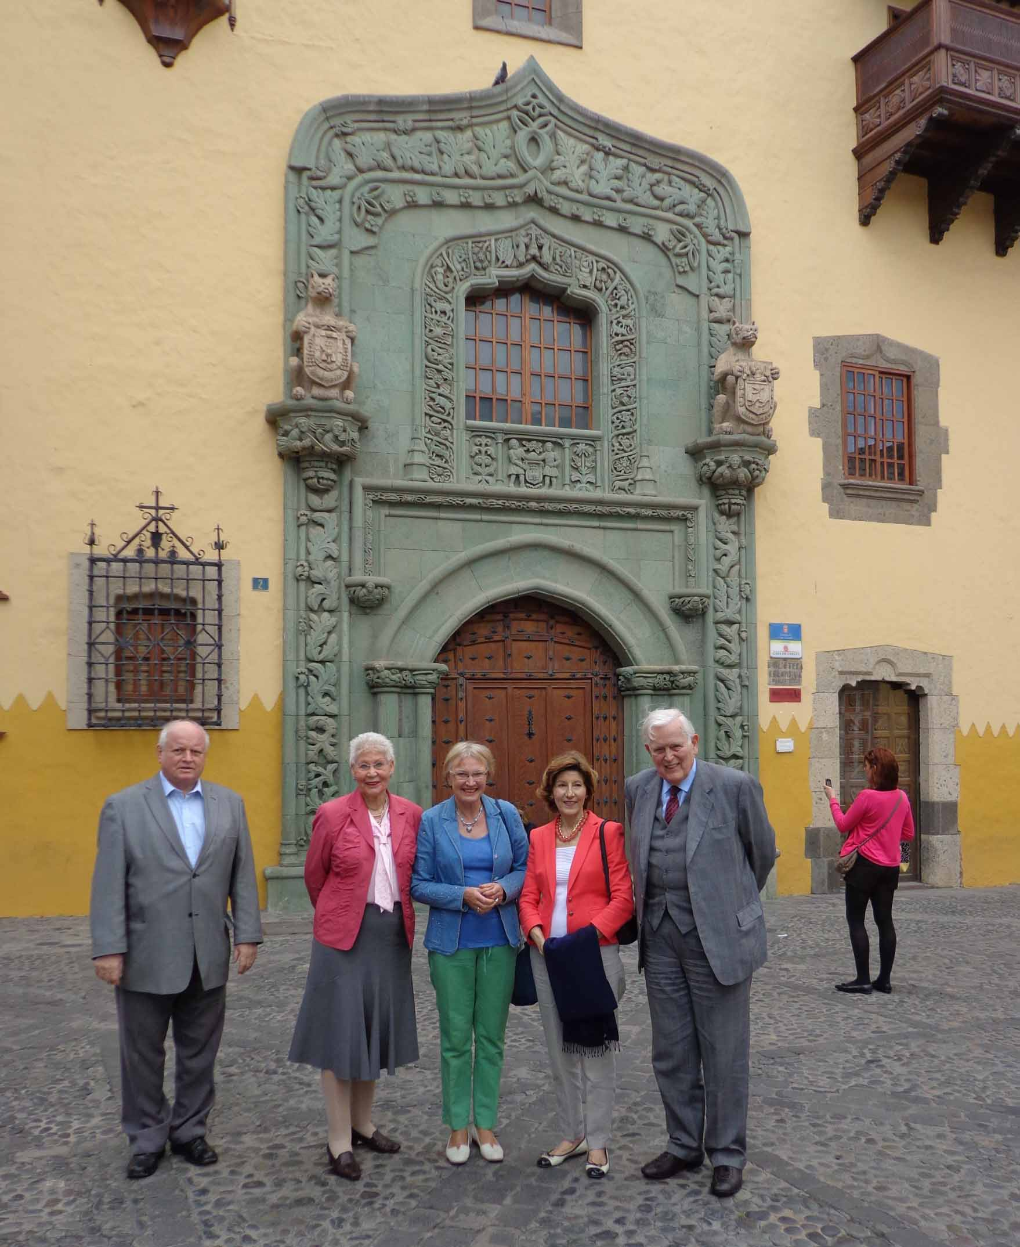

am Eingang der Casa Colon, mit Heinz Schwärtzel mit Frau

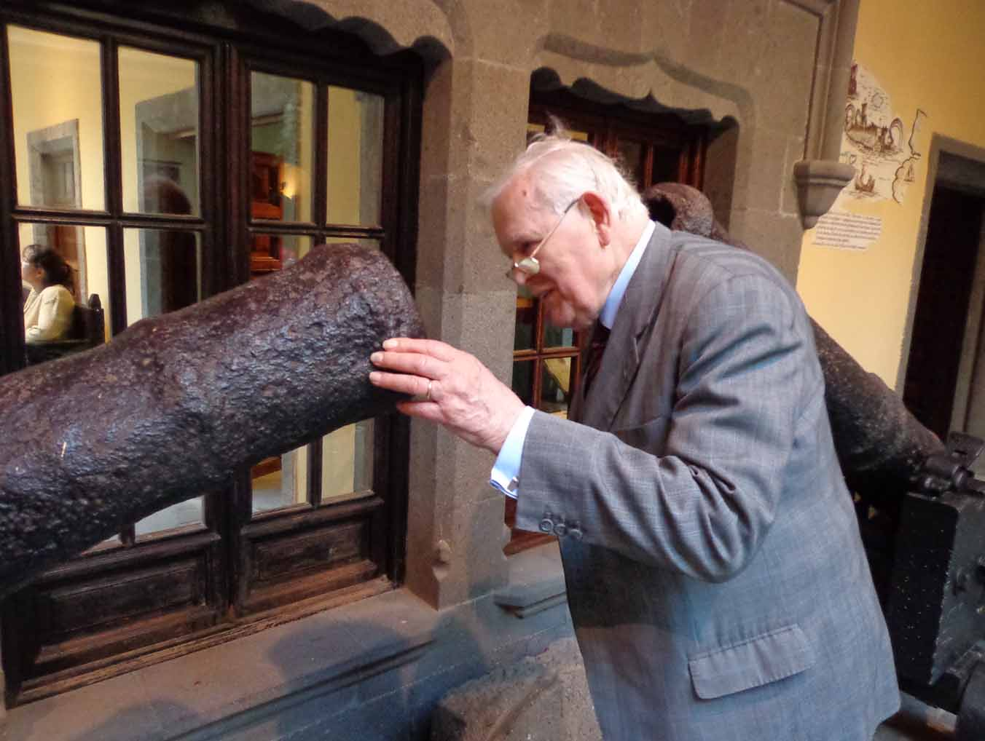

Rudolf Kalman überprüfte das Rohr einer alten Kanone
Den Abschluss der Tagung EUROCAST 2013 bildete das Dinner im Restaurant La Marinera.
Dabei gelang es Roberto Moreno Diaz als Kapitän eines speziellen Schiffes einen besonderen Gast über den Atlantik zu bringen über dessen Besuch Rudolf Kalman sehr erfreut war.

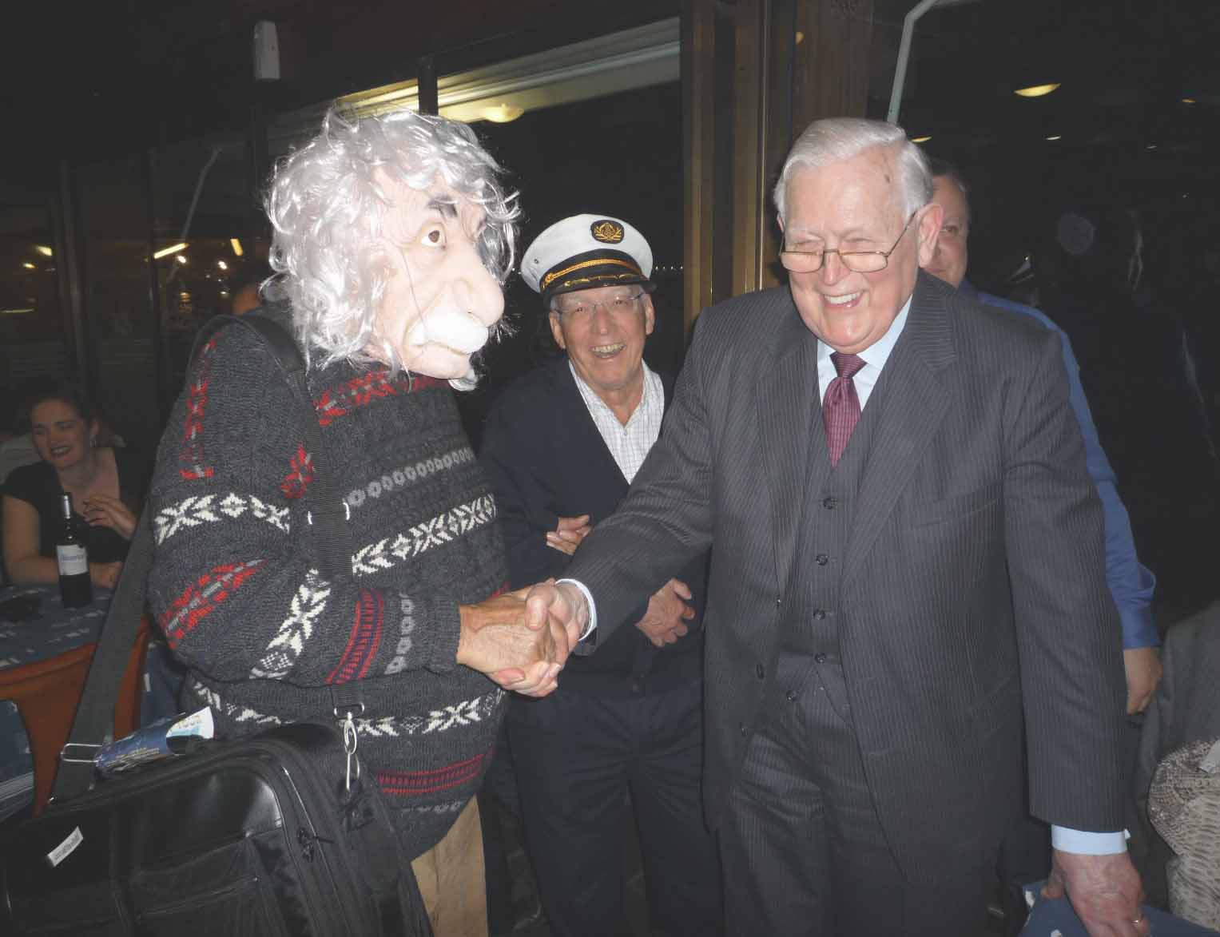

Albert Einstein ließ es sich nicht nehmen, einen kleinen Abstecher nach Las Palmas zu machen um Rudolf Kalman dort zu treffen. Im Hintergrund der Kapitän des Quantenbeam-Schiffes.

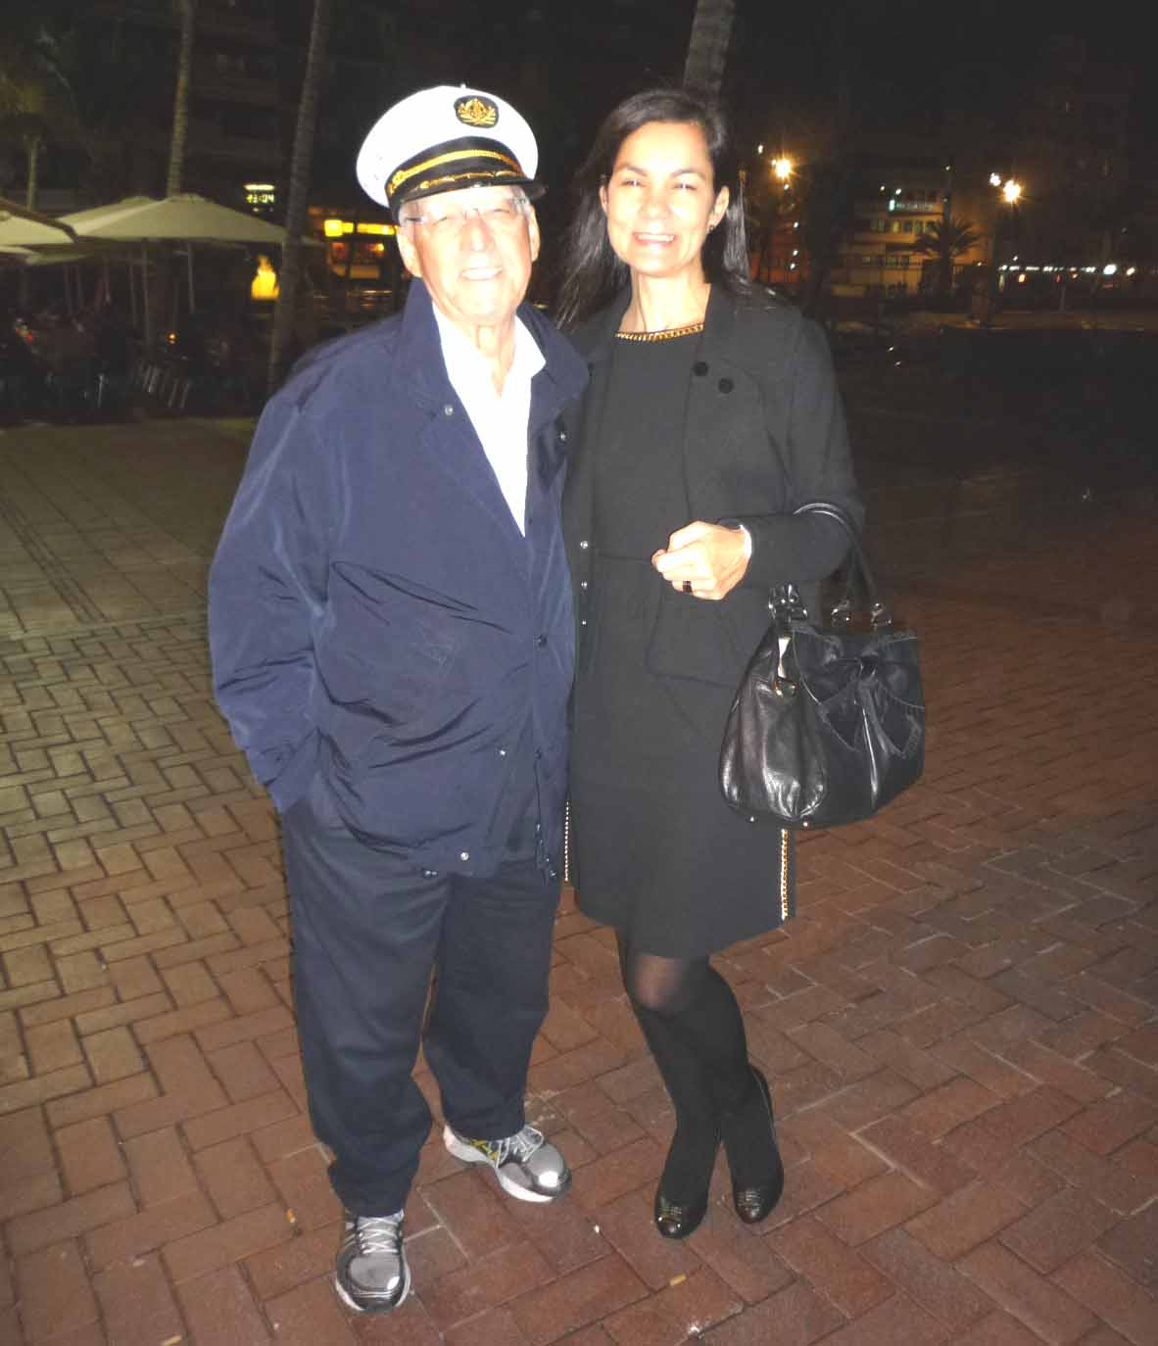

Mayte, die Gattin von Roberto war offensichtlich froh ihren Kapitän wieder auf sicherem Boden zu haben.

Damit schließt diese Bildgeschichte, die drei Besuche von Rudolf Kalman beschreibt, die für den Verfasser sehr wichtig waren. Ich freue mich, dass Rudolf Kalman, dem die Informationstechnik so ungeheuer viel zu verdanken hat, seine ungarischen und damit europäischen Wurzeln nie vergessen hat. In den USA hat er im Rahmen seiner damaligen Möglichkeiten am Institut für Mathematische Systemtheorie an der Universität Florida vielen talentierten jungen Wissenschaftlern eine Forschungsmöglichkeit gegeben und zahlreiche europäische Wissenschaftler aus den Gebieten Regelungstheorie und Systemtheorie hielten auf Einladung dort Seminare und hatten eine Gelegenheit zu einem Gedankeaustausch.

Linz-Puchenau im Juli 2016

Bemerkung: Ich habe diesen Beitrag unmittelbar nachdem ich vom Ableben von Rudi Kalman erfuhr verfasst und an seine Frau Dina mit meinem Kondolenzbrief geschickt. Professor Rudolf Kalman war mir stets ein großes Vorbild, an dem ich mich in meiner Arbeit im Fachgebiet Systemtheorie orientieren konnte. Er gehört zu meinen „Hero´s“ wie auch Norbert Wiener, Gerhard Wunsch, George Klir und weitere Wissenschafter und Kollegen, die hier etwas Großes geleistet haben. Dies ist auch der Grund, dass ich diesen Aufsatz hier einordne.

Franz Pichler, Oktober 2016

